БАКАЛАВРСЬКА РОБОТА
БР.КІ-39.00.00.000 ПЗ
Група КІ-22-2
Маренков Даніл
2026

Міністерство освіти і науки України

Івано-Франківський національний технічний університет нафти і газу
Факультет інформаційних технологій

Кафедра комп’ютерних систем і мереж
Маренков Даніл Олександрович

УДК 004.4

БАКАЛАВРСЬКА РОБОТА

Розробка інформаційного сайту магазину “ActiveRest” з функцією хронології зміни цін засобами фреймворку ASP.NET Core

Комп’ютерна інженерія
(назва освітньої програми)

123 ‒ Комп’ютерна інженерія
(шифр і назва спеціальності)

Робота містить результати власних досліджень. Використання ідей, результатів і текстів інших авторів мають посилання на відповідне джерело

Здобувач освітнього ступеня __________ Маренков Д.О.____________
(підпис, ініціали та прізвище здобувача)
Науковий керівник _____________ Бабчук С.М., к.т.н., доцент _____
(підпис, прізвище, ім’я, по батькові, науковий ступінь, вчене звання керівника)

Допущено до захисту
Завідувач кафедри
д.т.н., професор /С. І. Мельничук/
(посада) (підпис) (дата) (ініціали та прізвище)

Івано-Франківськ – 2026 рік

Івано-Франківський національний технічний університет нафти і газу
Факультет Інформаційних технологій______________________________________
Кафедра Комп'ютерних систем і мереж___________________________________
Освітньо-кваліфікаційний рівень бакалавр _____________________________________
Спеціальність 123 – Комп’ютерна інженерія /

ЗАТВЕРДЖУЮ:

Зав. кафедрою КСМ____
д.т.н. C.І. Мельничук
«21 » __квітня___ 2026року

З а в д а н н я
на ДИПЛОМНУ Роботу СТУДЕНТУ

Маренкову Данілу Олександровичу .
(прізвище, ім’я, по батькові)
1. Тема роботи Розробка інформаційного сайту магазину “ActiveRest” з функцією хронології зміни цін засобами фреймворку ASP.NET Core
керівник роботи Бабчук Сергій Миронович, к.т.н., доцент
затверджені наказом вищого навчального закладу від 21.04.2026 № 180/7
2. Строк подання студентом проекту роботи 11 червня 2026р. ..
3. Вихідні дані до роботи Методичні вказівки, технічна література .
4. Зміст розрахунково-пояснювальної записки (перелік питань, які потрібно розробити) 1. Аналіз предметної області та технологій і засобів для розробки інформаційного сайту. 2. Розробка інформаційного сайту “ActiveRest” з функцією хронології зміни цін засобами фреймворку ASP.NET Core. 3. Перевірка працездатності інформаційного сайту магазину “ActiveRest” з функцією хронології зміни цін засобами фреймворку ASP.NET Core.
5. Перелік графічного матеріалу (з точним зазначенням обов’язкових креслень) .
Нормоконтроль
Антиплагіат

6. Дата видачі завдання 02 лютого 2026 р. .

КАЛЕНДАРНИЙ ПЛАН

№  з/п | Назва етапів бакалаврської роботи | Термін виконання етапів роботи | Примітка
1 | Підготовка до виконання дипломної роботи | Лютий 2026
2 | Аналіз предметної області та технологій і засобів для розробки інформаційного сайту | Березень 2026
3 | Розробка інформаційного сайту “ActiveRest” з функцією хронології зміни цін засобами фреймворку ASP.NET Core | Квітень 2026
4 | Перевірка працездатності інформаційного сайту магазину “ActiveRest” з функцією хронології зміни цін засобами фреймворку ASP.NET Core | Травень 2026
5 | Оформлення пояснювальної записки | Червень 2026

Студент Маренков Д.О.
(підпис) (прізвище та ініціали)
Керівник роботи Бабчук С.М.
(підпис) (прізвище та ініціали)

АНОТАЦІЯ

Метою даної бакалаврської роботи є розробка інформаційного сайту магазину “ActiveRest” з функцією хронології зміни цін засобами фреймворку ASP.NET Core.
У першому розділі виконано аналіз предметної області та сучасних технологій розробки інформаційних web-сайтів. Розглянуто особливості функціонування сучасних інформаційних сайтів магазинів туристичного та спортивного спрямування, проаналізовано їх основні функціональні можливості, такі як каталог товарів, пошук і фільтрація, система відгуків та оформлення замовлень. Проведений порівняльний аналіз існуючих рішень дозволив визначити відсутність функції хронології зміни цін у більшості систем. Здійснено аналіз сучасних технологій та засобів веб-розробки, зокрема ASP.NET Core, Laravel, Node.js та Django, а також систем керування базами даних. На основі проведеного аналізу, для розробки інформаційного сайту магазину “ActiveRest” обрано ASP.NET Core, Entity Framework Core та SQLite.
У другому розділі виконано розробку та програмну реалізацію інформаційного сайту “ActiveRest”. Розроблено структуру бази даних із визначенням основних сутностей, їх властивостей та взаємозв’язків. Реалізовано функціонал реєстрації та авторизації, каталог товарів, кошик покупок, оформлення замовлень, систему відгуків та адміністративну панель, а також функцію хронології зміни цін.
У третьому розділі проведено перевірку працездатності розробленого інформаційного сайту магазину “ActiveRest”. Встановлено, що розроблений інформаційний сайт працює належним чином.
Ключові слова: asp.net core, електронна комерція, хронологія цін, база даних, entity framework, mvc архітектура, візуалізація даних, activerest, веб розробка, товарний каталог.
SUMMARY

The purpose of this bachelor’s thesis is to develop the “ActiveRest” online store information website with a price change history function using the ASP.NET Core framework.
The first chapter analyzes the subject area and modern technologies for developing informational web sites. The features of modern informational websites for турист and sports stores are examined, and their main functional capabilities are analyzed, including a product catalog, search and filtering, review system, and order processing. A comparative analysis of existing solutions revealed the absence of a price change history function in most systems. Modern web development technologies and tools were also analyzed, including ASP.NET Core, Laravel, Node.js, Django, and database management systems. Based on the conducted analysis, ASP.NET Core, Entity Framework Core, and SQLite were selected for the development of the “ActiveRest” online store information website.
The second chapter describes the design and software implementation of the “ActiveRest” information website. The database structure was developed with the definition of the main entities, their properties, and relationships. The functionality for user registration and authentication, product catalog, shopping cart, order processing, review system, administrative panel, and the price change history feature was implemented.
The third chapter presents the testing of the developed “ActiveRest” online store information website. It was established that the developed information website functions properly.
Keywords: asp.net core, e-commerce, price history, database, entity framework, mvc architecture, data visualization, activerest, web development, product catalog.

ЗМІСТ

ПЕРЕЛІК ОСНОВНИХ ПОЗНАЧЕНЬ І СКОРОЧЕНЬ 4
ВСТУП 5
1 АНАЛІЗ ПРЕДМЕТНОЇ ОБЛАСТІ ТА ТЕХНОЛОГІЙ І ЗАСОБІВ ДЛЯ РОЗРОБКИ ІНФОРМАЦІЙНОГО САЙТУ 6
1.1 Аналіз предметної області 6
1.2 Аналіз технологій і засобів для розробки інформаційного сайту 9
2 РОЗРОБКА ІНФОРМАЦІЙНОГО САЙТУ МАГАЗИНУ “ACTIVEREST” З ФУНКЦІЄЮ ХРОНОЛОГІЇ ЗМІНИ ЦІН ЗАСОБАМИ ФРЕЙМВОРКУ ASP.NET CORE 13
2.1 Розробка структурної схеми інформаційного сайту 13
2.2 Розробка схеми бази даних 15
2.3 Розробка Use-case діаграми та діаграми взаємодії користувача з сервером 20
2.4 Розробка програмного коду 23
3 ПЕРЕВІРКА ПРАЦЕЗДАТНОСТІ ІНФОРМАЦІЙНОГО САЙТУ МАГАЗИНУ “ACTIVEREST” З ФУНКЦІЄЮ ХРОНОЛОГІЇ ЗМІНИ ЦІН 50
ВИСНОВКИ 68
ПЕРЕЛІК ПОСИЛАНЬ НА ДЖЕРЕЛА 69
ДОДАТКИ
БІБЛІОГРАФІЧНА ДОВІДКА

ПЕРЕЛІК ОСНОВНИХ ПОЗНАЧЕНЬ І СКОРОЧЕНЬ

СУБД (Система керування базами даних) – програмне забезпечення, призначене для створення, зберігання, оновлення, обробки та управління базами даних;
CRUD (Create Read Update Delete) – основні функції роботи з даними: створення, читання, оновлення та видалення;
MVC (Model View Controller) – архітектурний шаблон побудови веб-застосунків;
ORM (Object Relational Mapping) – технологія об’єктно-реляційного відображення, що забезпечує взажмодію між об’єктами програми та таблицями бази даних.

ВСТУП

Актуальність обраної теми. У сучасних умовах інтенсивного розвитку цифрової економіки та постійного зростання обсягів електронної комерції особливого значення набуває питання ефективного управління інформаційними ресурсами торговельних майданчиків. Накопичення великої кількості товарних позицій, зміна маркетингових стратегій та постійна динаміка ринкових цін у процесі функціонування онлайн-магазинів вимагають впровадження високопродуктивних систем управління даними. Одним із дієвих способів підвищення конкурентоспроможності веб-ресурсів є автоматизація процесів моніторингу вартості товарів, що дозволяє надавати користувачам прозору інформацію про цінові коливання.
Об’єктом дослідження є процес інформаційного супроводу роботи магазину “ActiveRest”.
Предметом дослідження є засоби фреймворку ASP.NET Core для розробки web-сайтів.
Метою дипломної роботи є розробка інформаційного сайту магазину “ActiveRest” з функцією хронології зміни цін засобами фреймворку ASP.NET Core. Для досягнення мети поставлено такі завдання:
– провести аналіз предметної області та визначити вимоги до інформаційного сайту;
– створити структуру інформаційного сайту та бази даних;
– реалізувати функцію хронології зміни цін;
– створити інформаційний сайт та провести перевірку його працездатності.
Методи дослідження. Використано метод порівняльного аналізу під час дослідження сучасних фреймворків для розробки сайтів.
Практичне значення отриманих результатів. Практичне значення полягає у розробці інформаційного сайту магазину “ActiveRest” з функцією хронології зміни цін засобами фреймворку ASP.NET Core.

1 Аналіз предметної області та технологій

і засобів для розробки інформаційного сайту

1.1 Аналіз предметної області

У сучасних умовах розвитку інформаційних технологій значна кількість підприємств здійснює реалізацію товарів та послуг через мережу Інтернет. Особливої актуальності набувають інформаційні сайти магазинів, які забезпечують користувачам можливість перегляду каталогу товарів, отримання інформації про характеристики продукції, аналізу цін та оформлення замовлень у режимі онлайн. Використання веб-технологій дозволяє полегшити процес обслуговування клієнтів, керування асортиментом товарів та забезпечити швидкий доступ до інформації.
На рисунку 1.1 зображено один з найбільших сайтів продажу спортивного та туристичного спорядження “Decathlon”. Сайт забезпечує повноцінну e-commerce функціональність, включаючи детально структурований каталог товарів за видами спорту та активностей. Користувач може використовувати розширені фільтри, переглядати детальні сторінки товарів із фото, описом, технічними параметрами та відгуками. Також реалізовано систему рекомендацій схожих товарів, можливість порівняння продукції та відстеження наявності в магазинах.

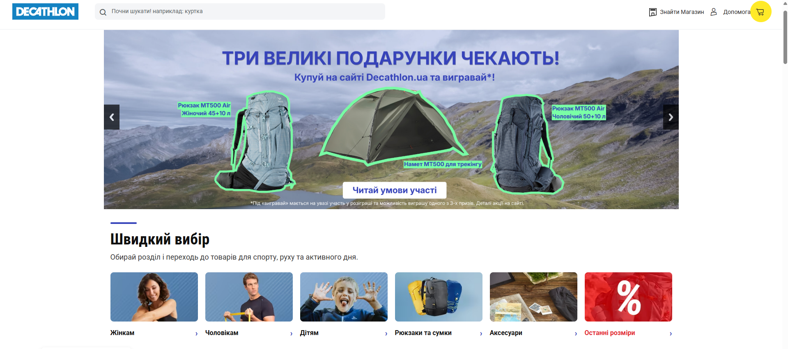
Рисунок 1.1 – Головна сторінка сайту “Decathlon”
На рисунку 1.2 зображено сайт “Mountain Warehouse” що спеціалізується на одязі та спорядженні для туризму, походів та активного відпочинку. Платформа пропонує більш просту та зручну для масового користувача структуру інтернет-магазину. Основний акцент зроблено на доступності товарів та акційних пропозиціях.
Сайт містить стандартний каталог із категоріями товарів, фільтрацію за ціною, розміром та типом продукції. Значну роль відіграють маркетингові механізми, такі як знижки, сезонні розпродажі та промокоди. Кожна сторінка товару містить базові характеристики, фото, інформацію про матеріали та відгуки покупців.

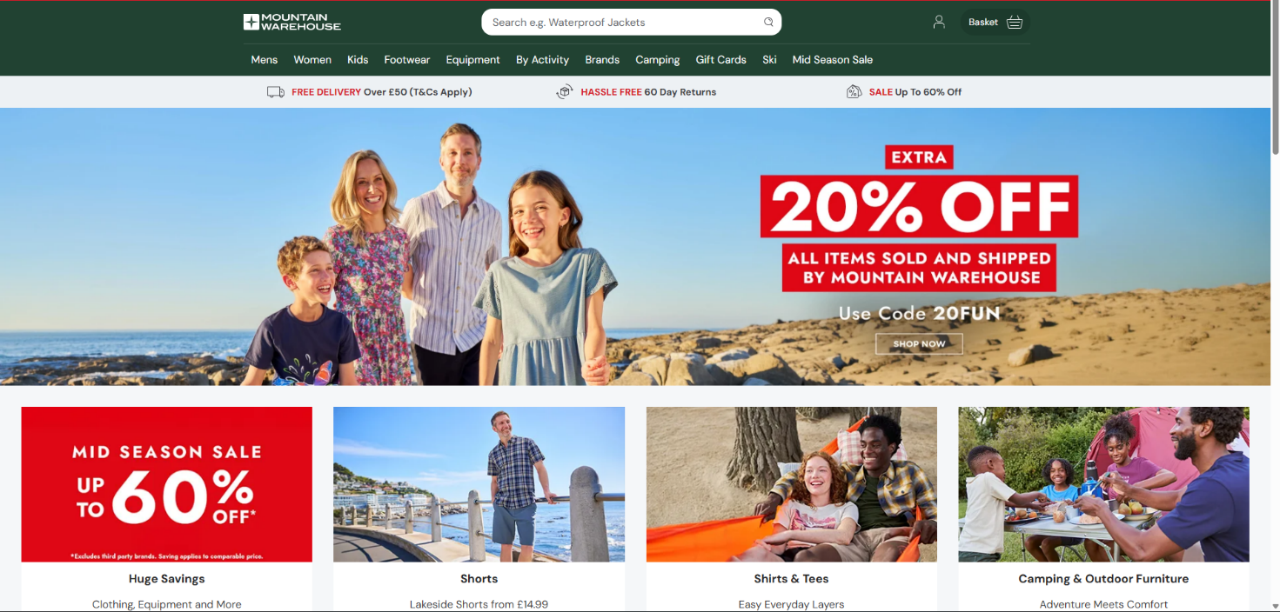
Рисунок 1.2 – Головна сторінка сайту “Mountain Warehouse”

“Patagonia” є платформою, де поєднується продаж продукції та інформаційний контент (рис.1.3). Окрім стандартного функціоналу інтернет-магазину (каталог, кошик, оформлення замовлення), сайт містить велику кількість додаткових матеріалів про екологічність, сталий розвиток та відповідальне виробництво.
Також реалізовано зручну систему навігації, мінімалістичний інтерфейс, детальні описи товарів та акцент на якості продукції.
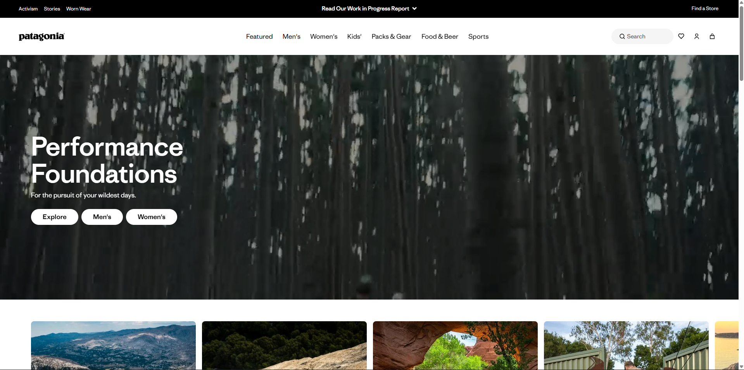
Рисунок 1.3 – Головна сторінка сайту “Patagonia”

Результати порівняльного аналізу розглянутих інтернет-магазинів туристичного спорядження подано у таблиці 1.1.
Таблиця 1.1 - Порівняння функціональних можливостей сайтів продажу туристичного спорядження
Функціональні можливості | “Decathlon” | “Mountain WareHosue” | “Patagonia”
Каталог товарів | Присутня | Присутня | Присутня
Пошук та фільтрація товарів | Присутня | Присутня | Присутня
Детальні описи товарів | Присутня | Присутня | Присутня
Фотографії товарів | Присутня | Присутня | Присутня
Відгуки користувачів | Присутня | Присутня | Присутня
Порівняння товарів | Присутня | Відсутня | Відсутня
Система рекомендацій | Присутня | Відсутня | Присутня
Реєстрація користувачів | Присутня | Присутня | Присутня
Особистий кабінет | Присутня | Присутня | Присутня
Історія замовлень | Присутня | Присутня | Присутня
Хронологія зміни цін | Відсутня | Відсутня | Відсутня

Аналіз наведених можливостей платформ показав, що всі вони містять основний набір функцій для електронної комерції, зокрема каталог товарів, пошук і фільтрацію, детальний перегляд продукції та підтримку користувацьких акаунтів. Частина платформ додатково реалізує розширені можливості, такі як порівняння товарів і персональні рекомендації, однак вони представлені не у всіх системах.
Проте функція відображення історії зміни цін у розглянутих інтернет-магазинах відсутня, що підкреслює доцільність її впровадження у розроблюваному інформаційному сайті магазину “ActiveRest”.

1.2 Аналіз технологій і засобів для розробки інформаційного сайту

Для розробки сучасних веб-застосунків використовується широкий набір технологій, які відрізняються архітектурою, продуктивністю, складністю освоєння та можливостями масштабування. Вибір технологічного стеку є важливим етапом розробки, оскільки він впливає на ефективність розробки та подальшу підтримку програмного продукту.
Одним із популярних рішень для розробки сучасних веб-застосунків є фреймворк Laravel. Його основною перевагою є простота освоєння та швидкість розробки типових веб-застосунків. Laravel має зручний об’єктно-реляційний відображувач Eloquent, вбудовану маршрутизацію та велику кількість готових рішень для стандартних задач. Однак недоліком Laravel є нижча продуктивність у порівнянні з ASP.NET Core при високих навантаженнях, а також менш ефективна робота з масштабними корпоративними системами.
Іншим поширеним варіантом для розробки сучасних веб-застосунків є Node.js з фреймворком Express, який базується на JavaScript і використовує асинхронну неблокуючу модель виконання. Основною перевагою цієї технології є висока швидкість обробки запитів та ефективність у real-time застосунках. Також важливою перевагою є використання однакової мови програмування на клієнтській і серверній частині. Водночас недоліком є відсутність чіткої архітектури “з коробки”, що може призводити до ускладнення структури проєкту у великих системах, а також необхідність самостійного вибору багатьох бібліотек.
Ще одним популярним фреймворком є Django, який характеризується швидкою розробкою та високим рівнем автоматизації стандартних процесів. Django має потужну ORM-систему, вбудовану адміністративну панель та добре структуровану архітектуру. Серед переваг можна виділити простоту створення CRUD-застосунків та зручність взаємодії з базами даних. Недоліком є дещо нижча продуктивність у порівнянні з ASP.NET Core та Node.js, а також менш гнучка архітектура при побудові складних масштабованих систем.
ASP.NET Core є сучасним кросплатформеним фреймворком від компанії Microsoft. Його основною перевагою є продуктивність, масштабовані рішення та можливість створення як веб-застосунків, так і REST API. ASP.NET Core має вбудовану підтримку Dependency Injection, що сприяє побудові чистої та модульної архітектури.
Аналіз вищезгаданих фреймворків наведено у таблиці 1.2.
Таблиця 1.2 – Порівнняння фреймворків для розробки інформаційного сайту
Критерій | ASP.NET.Core | Laravel | Express | Django
Продуктивність | Висока | Середня | Висока | Середня
Архітектура | MVC | MVC | Гнучка | MTV
Робота з базою даних | Entity Framework | Eloquent | ORM | ORM
Швидкість розробки | Середня | Висока | Середня | Висока

Для створення інформаційного сайту магазину “ActiveRest” з функцією хронології зміни цін обрано ASP.NET Core, який забезпечує високу продуктивність, підтримку масштабованих рішень. Додатковою перевагою є тісна інтеграція з Entity Framework Core, що спрощує роботу з базами даних.
Використання Entity Framework Core забезпечує відображення даних об’єктно-реляційним способом і дозволяє встановити зв’язок з базою даних на рівні об’єктів.
Важливою перевагою використання Entity Framework Core є можливість у майбутньому здійснити міграцію на більш потужні системи керування базами даних, такі як MySQL, PostgreSQL, Microsoft SQL Server, без суттєвих змін у застосунку. Така гнучкість досягається завдяки використанню ORM-рівня, який абстрагує роботу з конкретною СУБД та дозволяє змінювати її шляхом оновлення конфігурації підключення та застосування міграцій.
Важливим елементом розробки є також вибір системи керування базами даних, що відповідають за збереження та обробку інформації. У сучасній розробці веб-застосунків найчастіше використовуються реляційні та нереляційні бази даних.
Microsoft SQL Server є потужною комерційною реляційною СУБД, яка забезпечує високу продуктивність, надійність та широкі можливості адміністрування. Вона добре інтегрується з екосистемою Microsoft та часто використовується у корпоративних системах. Недоліком є складність налаштування та потреба в значних ресурсах.
MySQL є однією з найпоширеніших відкритих СУБД, яка характеризується високою швидкістю роботи та простотою використання. Вона широко застосовується у веб-розробці, однак у деяких складних сценаріях поступається SQL Server за функціональністю.
PostgreSQL є потужною відкритою СУБД з розширеними можливостями роботи з даними, підтримкою складних запитів та високим рівнем відповідності стандартам SQL. Її перевагою є висока надійність та гнучкість, однак вона може бути складнішою у налаштуванні.
SQLite є легкою вбудованою реляційною СУБД, яка не потребує окремого серверного процесу. Вона ідеально підходить для навчальних проєктів та невеликих систем, оскільки проста у налаштуванні та використанні. Основними перевагами SQLite є мінімальні вимоги до ресурсів, швидкий запуск та відсутність складної конфігурації. Недоліком є обмежена масштабованість та слабша підтримка великої кількості одночасних користувачів.
Порівняння систем керування базами даних показане у таблиці 1.3.
Таблиця 1.3 – Порівняння систем керування базами даних
Критерій | SQLite | MySQL | PostgreeSQL | SQL Server
Тип | Вбудована | Серверна | Серверна | Серверна
Продуктивність | Середня | Висока | Висока | Висока
Складність налаштування | Дуже низька | Низька | Середня | Висока
Маштабованість | Низька | Висока | Висока | Дуже висока

За результатами проведеного аналізу існуючих систем керування базами даних було обрано SQLite, яка є легкою реляційною СУБД, що не потребує окремого серверного налаштування та добре підходить для навчальних і середніх проєктів.
В зв’язку з вищевказаним для створення інформаційного сайту магазину “ActiveRest” було обрано ASP.NET Core, Entity Framework Core, архітектуру MVC та систему керування базами даних SQLite, бо вони забезпечують баланс між продуктивністю, зручністю розробки та можливістю подальшого розвитку.
За результатами аналізу сайтів що стосуються активного туризму, було визначено основні вимоги до інформаційного сайту магазину “ActiveRest”:
– забезпечення зручної та зрозумілої навігації між основними розділами (каталог, категорії, кошик, оформлення замовлення);
– реалізація механізму пошуку та фільтрації товарів за різними критеріями (категорія, ціна, виробник, характеристики);
– розробка інформативних карток товарів із детальним описом, зображеннями та актуальною вартістю;
– забезпечення можливості реєстрації та авторизації користувачів із поділом ролей користувача або адміністратора;
– впровадження функціоналу збереження історії зміни цін із фіксацією дати кожного оновлення.

2 РОЗРОБКА ІНФОРМАЦІЙНОГО САЙТУ МАГАЗИНУ “ACTIVEREST” З ФУНКЦІЄЮ ХРОНОЛОГІЇ ЗМІНИ ЦІН ЗАСОБАМИ ФРЕЙМВОРКУ ASP.NET CORE

2.1 Розробка структурної схеми інформаційного сайту

Структура розроблюваного інформаційного сайту побудована за модульним принципом та орієнтована на реалізацію основних сценаріїв взаємодії користувача із системою, включаючи перегляд товарів, кошику, оформлення замовлення, авторизацію та зворотний зв’язок.
Головною сторінкою системи є Home, яка виконує роль вхідної точки та містить загальне представлення сервісу. На ній розміщуються навігаційні елементи, що забезпечують швидкий доступ до основних розділів сайту, а також короткий опис функціональних можливостей платформи. Головна сторінка формує первинне уявлення користувача про систему та забезпечує базову маршрутизацію між її основними модулями.
Основним функціональним модулем є розділ Catalog, який містить перелік доступних товарів. На цій сторінці реалізовано відображення продукції у вигляді каталогу з базовою інформацією: назва товару, ціна, короткий опис та зображення. Також передбачено можливість фільтрації та перегляду товарів за категоріями. З каталогу користувач переходить на сторінку Products Details, яка містить детальну інформацію про вибраний товар. Тут відображаються повні характеристики продукту, розширений опис, актуальна ціна, а також додаткові дані, пов’язані з товаром.
Важливою складовою цієї сторінки є блок відгуків користувачів, де користувачі після реєстрації або авторизації можуть лишати коментарі, а інші переглядати ці відгуки щодо товару. Це забезпечує механізм зворотного зв’язку та підвищує рівень довіри до продуктів. Окрім цього, на сторінці реалізовано відображення хронології зміни цін, що дозволяє користувачеві переглядати історію вартості товару в часі.
Функціонал автентифікації реалізовано через сторінки Login та Register, які дозволяють користувачам створювати облікові записи та здійснювати вхід у систему. Після успішної авторизації користувачу доступна сторінка Profile, де відображаються його персональні дані та доступні функції системи. З профілю користувач може перейти до розділу Order / Orders History, який містить інформацію про всі оформлені замовлення, їхній статус, дату створення та склад кожного замовлення.
Функціонал роботи з покупками реалізовано через сторінку Cart, де користувач формує список обраних товарів. На цій сторінці передбачено можливість зміни кількості товарів, видалення позицій та перегляду загальної вартості замовлення. Подальшим етапом є сторінка Checkout, яка відповідає за оформлення замовлення. Тут користувач вводить контактні дані, підтверджує покупку та завершує процес оформлення.
У випадку, якщо користувач не авторизований, система автоматично перенаправляє його на сторінку Login/Register, що забезпечує захист персональних даних та коректну роботу механізму замовлень.
Структурна схема інформаційного сайту магазину “ActiveRest” з функцією хронології зміни цін засобами фреймворку ASP.NET Core зображено на рисунку 2.1.
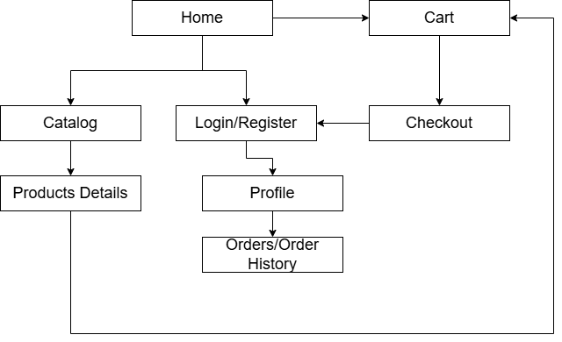
Рисунок 2.1 – Структурна схема інформаційного сайту

Для керування вмістом сайту використовується адміністративна панель (Admin Panel), яка призначена для виконання функцій управління основними сутностями системи. Через даний модуль адміністратор здатен додавати, редагувати та видаляти товари, керувати категоріями, а також оновлювати інформацію, що відображається користувачам у каталозі. Окрім цього, адміністративна панель може включати функціонал модерації відгуків, що дозволяє контролювати якість контенту та видаляти некоректні або застарілі коментарі.
Таким чином, структура інформаційного сайту побудована за модульним принципом і охоплює основні функціональні компоненти системи: перегляд каталогу товарів, інформацію з відгуками та історією зміни цін, оформлення замовлень, авторизацію користувачів, а також адміністративну панель для управління сайтом.

2.2 Розробка схеми бази даних

На рисунку 2.2 зображена розроблена схема бази даних інформаційного сайту магазину “ActiveRest.
Таблиця Categories пов’язана з таблицею Products через зовнішній ключ CategoryId. Один запис у таблиці категорій може відповідати багатьом товарам, тобто кожна категорія може містити велику кількість продуктів, тоді як кожен продукт належить лише одній категорії.
Таблиця Users є центральною для обліку користувачів системи та пов’язана з кількома таблицями. Зокрема, вона має зв’язок із таблицею Orders, де один користувач може створити багато замовлень, що реалізує відношення “один-до-багатьох”. Аналогічний зв’язок існує між таблицею Users та таблицею Reviews, оскільки один користувач може залишити багато відгуків до різних товарів.

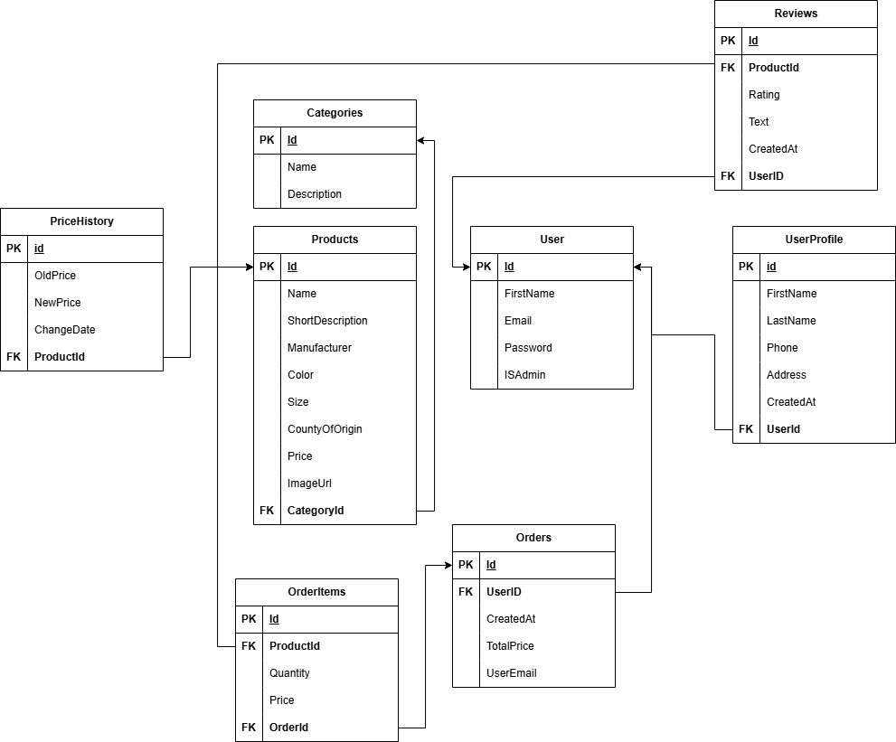
Рисунок 2.2 – Схема бази даних інформаційного сайту магазину “ActiveRest

Таблиця Products також має важливі зв’язки з іншими сутностями системи. Вона пов’язана з таблицею OrderItems, де один товар може бути присутній у багатьох елементах замовлень, що дозволяє реалізувати зв’язок між товарами та замовленнями через проміжну таблицю. Крім того, Products пов’язана з таблицею Reviews, де кожен товар може мати багато відгуків від різних користувачів, що дозволяє формувати оцінку та зворотний зв’язок для кожного продукту. Також Products має зв’язок із таблицею PriceHistories, яка зберігає історію зміни цін; один товар може мати багато записів історії цін у різні моменти часу.
Таблиця Orders пов’язана з таблицею OrderItems, що забезпечує деталізацію кожного замовлення. Одне замовлення може містити декілька товарів, тому між Orders та OrderItems реалізовано відношення “один-до-багатьох”. Крім того, Orders пов’язана з таблицею Users через зовнішній ключ UserId, що дозволяє визначити власника кожного замовлення.
Таблиця UserProfiles має зв’язок з таблицею Users через зовнішній ключ UserId. Це відношення “один-до-одного”, де кожному користувачу відповідає один профіль із додатковою персональною інформацією, такою як ім’я, прізвище, телефон та адреса доставки.
Таким чином, побудована структура бази даних забезпечує повну взаємопов’язаність сутностей, підтримує цілісність даних та дозволяє ефективно реалізувати всі функціональні можливості системи, включаючи управління товарами, користувачами, замовленнями, відгуками та історією цін.
Для створення бази даних на основі попереднього аналізу предметної області та вимог до функціонування інформаційного сайту було розроблено сукупність таблиць бази даних, що забезпечують зберігання, обробку та взаємозв’язок основних сутностей системи.
В таблиці 2.1 буде зберігатися інформація про категорії товарів. Дана таблиця дозволить логічно згрупувати продукцію та спростить навігацію в каталозі.
Таблиця 2.1 – Структура таблиці Catagories
Ключ | Поле | Тип даних | Опис
Primary Key | Id | INTEGER | Унікальний ідентифікатор категорії
- | Name | TEXT | Назва категорії
- | Description | TEXT | Опис категорії

В таблиці 2.2 буде розміщена основна інформація про товари, які будуть відображатися в каталозі.
Таблиця 2.2 – Структура таблиці Products
Ключ | Поле | Тип даних | Опис
Primary Key | Id | INTEGER | Унікальний ідентифікатор товару
- | Name | TEXT | Назва товару
- | ShortDescription | TEXT | Короткий опис
- | Manufacturer | TEXT | Виробник
- | Color | TEXT | Колір

Кінець таблиці 2.2
Ключ | Поле | Тип даних | Опис
- | Size | TEXT | Розмір
- | CountryOfOrigin | TEXT | Країна виробництва
- | Price | REAL | Ціна
- | ImageUrl | TEXT | Зображення
Foreign Key | CategoryId | INTEGER | Категорія

В таблиці 2.3 буде зберігатися інформація про користувачів системи для забезпечення функціоналу авторизації та ролей.
Таблиця 2.3 – Структура таблиці User
Ключ | Поле | Тип даних | Опис
Primary Key | Id | INTEGER | Унікальний ідентифікатор користувача
- | FirstName | TEXT | Ім’я користувача
- | Email | TEXT | Електронна пошта
- | Password | TEXT | Пароль
- | IsAdmin | INTEGER | Роль користувача

В таблиці 2.4 буде зберегітатися інформація про оформлені замовлення користувачів.
Таблиця 2.4 – Структура таблиці Orders
Ключ | Поле | Тип даних | Опис
Primary Key | Id | INTEGER | Унікальний ідентифікатор замовлення
- | CreatedAt | TEXT | Дата створення замовлення
- | TotalPrice | REAL | Загальна сума замовлення
- | UserEmail | TEXT | Електронна пошта
Foreign Key | UserId | INTEGER | Унікальний ідентифікатор користувача

В таблиці 2.5 буде міститися деталізація замовлень та зв’язок товарів із замовленнями.
Таблиця 2.5 – Структура таблиці OrderItem
Ключ | Поле | Тип даних | Опис
Primary Key | Id | INTEGER | Унікальний ідентифікатор запису
Foreign Key | ProductId | INTEGER | Унікальний ідентифікатор товару
- | ProductName | TEXT | Назва товару
- | Price | REAL | Ціна замовлення
- | Quantity | INTEGER | Кількість
Foreign Key | OrderId | INTEGER | Унікальний ідентифікатор замовлення

В таблиці 2.6 буде зберегітатися відгуки користувачів про товари.
Таблиця 2.6 – Структура таблиці Reviews
Ключ | Поле | Тип даних | Опис
Primary Key | Id | INTEGER | Унікальний ідентифікатор відгуку
Foreign Key | ProductId | INTEGER | Унікальний ідентифікатор товару
- | Rating | INTEGER | Оцінка
- | Text | TEXT | Текст відгуку
- | CreatedAt | TEXT | Дата створення
Foreign Key | UserId | INTEGER | Унікальний ідентифікатор користувача

В таблиці 2.7 буде зберегітатися історія зміни цін товарів.
Таблиця 2.7 – Структура таблиці PriceHistories
Ключ | Поле | Тип даних | Опис
Primary Key | Id | INTEGER | Унікальний ідентифікатор запису
- | OldPrice | REAL | Попередня ціна
- | NewPrice | REAL | Нова ціна
- | ChangeDate | TEXT | Дата зміни
Foreign Key | ProductId | INTEGER | Унікальний ідентифікатор товару

В таблиці 2.7 буде використовуватися для збереження додаткової персональної інформації користувача, яка відображається у профілі.
Таблиця 2.8 – Структура таблиці UserProfile
Ключ | Поле | Тип даних | Опис
Primary Key | Id | INTEGER | Унікальний ідентифікатор профілю
- | FirstName | TEXT | Ім’я користувача
- | LastName | TEXT | Прізвище користувача
- | Phone | TEXT | Контактний номер телефону
- | Address | TEXT | Адреса доставки
- | CreatedAt | TEXT | Дата створення профілю
Foreign Key | UserId | INTEGER | Унікальний ідентифікатор користувача

У розробленій базі даних реалізовано набір взаємопов’язаних таблиць (табл.2.1 – табл.2.8), які утворюють цілісну структуру для підтримки функціоналу інформаційного сайту ”ActiveRest”. Основні зв’язки між сутностями побудовані за принципом відношення “один-до багатьох”.

2.3 Розробка Use-case діаграми та діаграми взаємодії користувача з сервером

Для розуміння принципів роботи інформаційного сайту було побудовано use-case діаграму, яка відтворює основні сценарії взаємодії користувача з інформаційним сайтом. Вона дозволяє описати послідовність дій користувача, починаючи з входу на сайт і завершуючи оформленням замовлення, роботою з кошиком та взаємодією з товарами.
Після переходу на сайт користувач опиняється на головній сторінці, яка виконує навігацію та відкриває доступ до основних розділів системи: каталог товарів, кошик, а також сторінки входу або реєстрації. З головної сторінки користувач може перейти до необхідного розділу для подальшої взаємодії з інформаційним сайтом. У випадку переходу до каталогу товарів, користувач спочатку здійснює вибір категорії продукції. Після цього сайт робить запит до бази даних і повертає список товарів, які належать до обраної категорії. З каталогу користувач може перейти на сторінку товару, де знаходиться інформація про товар. На цій сторінці користувач має змогу додати товар до кошика або переглянути відгуки інших користувачів.
У блоці відгуків користувач може ініціювати додавання нового відгуку. У такому випадку сайт перевіряє, чи виконана авторизація. Якщо користувач не пройшов успішно авторизацію, відбувається перенаправлення на сторінку входу. Після успішної авторизації користувач повертається до сторінки товару та може натиснути кнопку додавання відгуку, після чого дані зберігаються в базі даних. Також передбачена можливість видалення відгуку, яка виконується шляхом відправки відповідного запиту до бази даних.
Окремим функціональним блоком є кошик користувача. У кошику користувач може видаляти товари або змінювати їх кількість. При натисканні кнопки оформлення замовлення система перевіряє, чи авторизований користувач. Якщо користувач не авторизований, відбувається перенаправлення на сторінку авторизації. Після успішного входу користувач повертається до процесу оформлення замовлення. У випадку правильних даних система створює замовлення та зберігає його в базі даних. Якщо ж дані авторизації введені неправильно, система повертає користувача на сторінку входу з повідомленням про помилку, і процес авторизації повторюється.
У випадку реєстрації або входу користувач після успішної авторизації може перейти до особистого кабінету, де має можливість переглядати та змінювати свою персональну інформацію. Внесені зміни зберігаються в базі даних, що забезпечує актуальність даних користувача в системі.
Розроблену use-case діаграму зображено на рисунку 2.3.

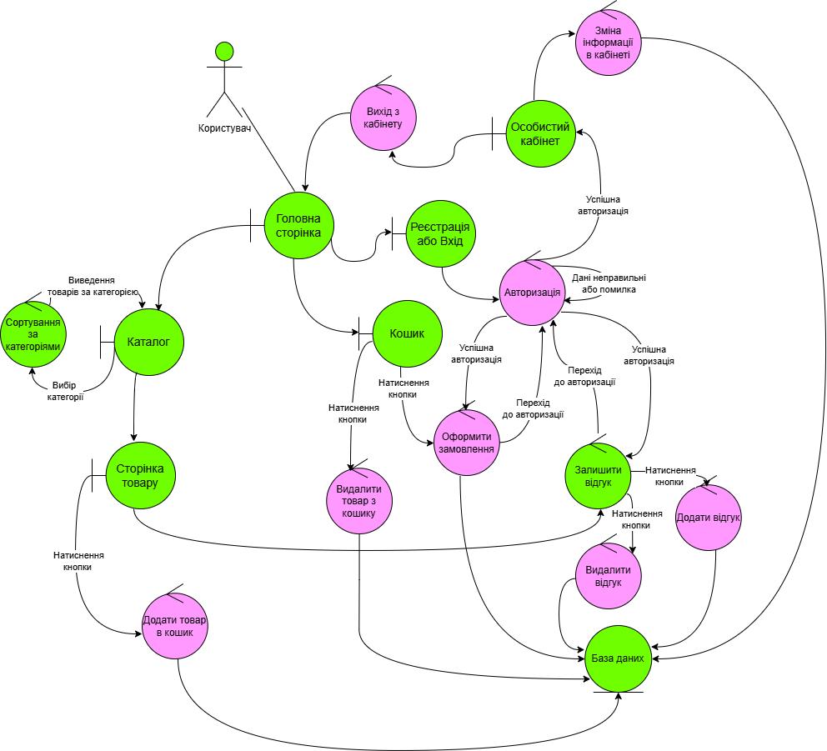
Рисунок 2.3 – Use-case діаграма

Таким чином, use-case діаграма відображає сценарій роботи інформаційного сайту “ActiveRest”, включаючи взаємодію користувача з каталогом, сторінкою товару, кошиком, системою авторизації та процесом оформлення замовлення.
Взаємодія користувача з серверною частиною вебзастосунку базується на клієнт-серверній архітектурі, де користувач працює через вебінтерфейс у браузері, а вся логіка та робота з даними виконується на сервері, реалізованому на основі ASP.NET Core. Такий підхід забезпечує централізовану обробку даних, безпеку та узгодженість інформації в системі.
Процес взаємодії починається з того, що користувач виконує певну дію в інтерфейсі вебсайту, наприклад відкриває каталог товарів, переглядає сторінку товару, додає товар до кошика або ініціює оформлення замовлення. Кожна така дія в браузері формує HTTP-запит (GET або POST), який надсилається на сервер.
Після отримання запиту серверна частина передає його до відповідного контролера, який виконує опрацювання конкретного функціонального модуля сайту. Контролер визначає тип запиту та викликає необхідну логіку, що реалізована у сервісному шарі застосунку. На цьому етапі відбувається основна обробка даних, включаючи перевірку вхідних параметрів, виконання правил та підготовку запитів до бази даних.
Отримуючи або зберігаючи інформацію сервер контактує з базою даних через ORM-рівень (Entity Framework Core), який забезпечує виконання операцій створення, читання, оновлення та видалення даних (CRUD). Наприклад, при перегляді каталогу виконується запит на отримання списку товарів, при оформленні замовлення створюються записи в таблицях Orders та OrderItems, а при додаванні відгуку зберігається запис у таблиці Reviews.
Після завершення обробки запиту сервер формує відповідь. Залежно від типу операції, відповідь може бути у вигляді HTML-сторінки (у випадку MVC-підходу) або JSON-даних (у випадку API-взаємодії). Отримані дані передаються назад до клієнта через HTTP-відповідь.
На стороні клієнта браузер отримує відповідь і відображає її користувачу у вигляді оновленого інтерфейсу: сторінки каталогу, детальної інформації про товар, кошика або підтвердження оформлення замовлення.
На рисунку 2.4 можливо побачити взаємодію користувача з сервером, на прикладі додавання товару в кошик.

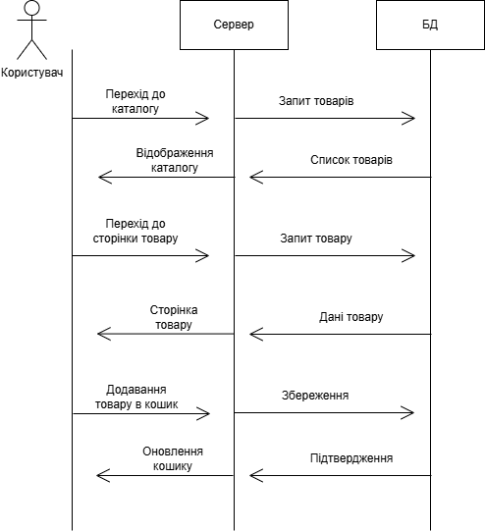
Рисунок 2.4 – Діаграма взаємодії користувача з сервером

Отже, було розглянуто основні сценарії співдії користувача з сайтом шляхом побудови use-case діаграми та діаграми послідовностей. Use-case діаграма дозволила визначити функціональні можливості системи та основні варіанти використання з точки зору користувача. Діаграма послідовностей, у свою чергу, відобразила детальний процес обміну даними між користувачем, сервером та базою даних у різних сценаріях роботи системи, таких як перегляд каталогу, сторінки товару та робота з кошиком.

2.4 Розробка програмного коду

Розробка програмного коду інформаційного сайту магазину “ActiveRest” з функцією хронології зміни цін здійснювалась із використанням технології ASP.NET Core MVC та Entity Framework Core, що дозволить взаємодіяти з базою даних на рівні моделей без необхідності написання складних SQL-запитів.
Першим етапом реалізації стало створення структури проєкту, яка включає каталоги Models, Controllers, Views та Data (рис.2.5). Розділення компонентів сайту побудує логічну структуру проєкту та полегшить подальше масштабування. Каталог Models містить класи, які відображають структуру таблиць бази даних, Controllers реалізують обробку HTTP-запитів, а Views відповідають за формування інтерфейсу користувача.

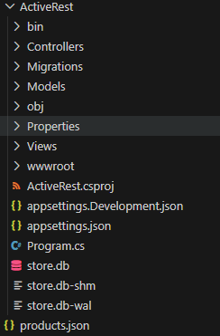
Рисунок 2.5 – Структура проєкту

На рівні моделей було реалізовано сутності пре, зокрема товари, категорії, користувачі, замовлення, елементи замовлень, відгуки, історія цін та профіль користувача.
Модель Category використовується для представлення категорій товарів у системі інформаційного сайту. Вона відповідає таблиці Categories у базі даних та допомоде згрупувати товари у каталозі. Кожна категорія може містити декілька товарів, що реалізує зв’язок “один-до-багатьох” між категоріями та продуктами.

namespace ActiveRest.Models
{
public class Category
{
public int Id { get; set; }
public string Name { get; set; }
public string? Description { get; set; }
public List<Product>? Products { get; set;} }
У даному коді клас Category описує структуру сутності категорії товарів.
Поле Id є первинним ключем і використовується для надання унікальності кожній категорії в базі даних.
Властивість Name зберігає назву категорії та є обов’язковою для заповнення, оскільки саме вона використовується для відображення категорій у користувацькому інтерфейсі.
Поле Description є необов’язковим і містить додатковий опис категорії. Його використання дозволяє надати більш детальну інформацію про зміст категорії, однак його відсутність не впливає на роботу системи.
Властивість Products представляє навігаційне поле, яке реалізує зв’язок між категорією та товарами. Воно визначене як список об’єктів Product, що означає, що одна категорія може містити декілька товарів.
Модель Product реалізує сутність товару в системі електронної комерції та безпосередньо відображає таблицю Products у базі даних. Вона має зберігати основну інформацію про товар, яка буде відображатися у каталозі, оформлення замовлень та формування історії цін.

namespace ActiveRest.Models
{
public class Product
{
public int Id { get; set; }
public string Name { get; set; }
public string ShortDescription { get; set; }
public string Manufacturer { get; set; }
public string Color { get; set; }
public string Size { get; set; }
public string CountryOfOrigin { get; set; }
public double Price { get; set; }
public string ImageUrl { get; set; }
public int CategoryId { get; set; }
public Category? Category { get; set; }
public List<Review>? Reviews { get; set; }
public List<PriceHistory>? PriceHistories { get; set; }
}
}
У даному класі кожна властивість відповідає окремому полю таблиці Products у базі даних. Поле Id є первинним ключем і забезпечує унікальність товару в системі. Властивість Name зберігає назву товару, яка використовується для відображення в каталозі та пошуку. Поле ShortDescription містить короткий опис товару, який відображається у списках товарів для швидкого ознайомлення користувача. Властивості Manufacturer, Color, Size, CountryOfOrigin описують характеристики товару та дозволяють детальніше його ідентифікувати.
Поле Price зберігає поточну ціну товару у форматі decimal, що забезпечує точність фінансових розрахунків. Властивість ImageUrl містить шлях до зображення товару, яке використовується для візуального відображення в інтерфейсі.
Зовнішній ключ CategoryId визначає категорію, до якої належить товар, а навігаційна властивість Category забезпечує зв’язок із відповідною сутністю Category. Це дозволяє отримувати інформацію про категорію без додаткових запитів до бази даних.
Окрім цього, модель містить колекцію Reviews, яка реалізує зв’язок “один-до-багатьох” між товаром та відгуками користувачів. Це дозволяє кожному товару мати декілька оцінок і коментарів.
Також присутня колекція PriceHistories, яка зберігає історію зміни цін товару. Це дозволяє відстежувати динаміку вартості та відображати графік змін у користувацькому інтерфейсі.
Модель User слугує для збереження інформації про користувачів системи та реалізує функціонал авторизації, розмежування ролей і зв’язку з іншими сутностями, такими як замовлення, відгуки та профіль користувача.

using System.ComponentModel.DataAnnotations;
namespace ActiveRest.Models
{
public class User
{
public int Id { get; set; }
public string FirstName { get; set; }
[Required]
public string Email { get; set; }
[Required]
public string Password { get; set; }
public bool IsAdmin { get; set; }
public List<Order>? Orders { get; set; }
public UserProfile? Profile { get; set; }
}
}

У даному класі використано підхід Data Annotations, який дозволяє задавати правила валідації даних на рівні моделі.
Поле Id є первинним ключем і забезпечує унікальну ідентифікацію кожного користувача в базі даних. Властивість FirstName зберігає ім’я користувача, яке використовується для відображення ім’я користувача у верхній навігаційній панелі.
Поле Email позначене атрибутом [Required], що означає обов’язковість його заповнення при реєстрації. Воно використовується як унікальний логін користувача для входу в систему. Властивість Password, також позначена атрибутом [Required], зберігає пароль користувача. Поле IsAdmin визначає роль користувача в системі. Якщо його значення дорівнює true, користувач отримує доступ до панелі адміністратора та розширеного функціоналу.
Навігаційна властивість Orders реалізує зв’язок “один-до-багатьох” між користувачем та замовленнями, оскільки один користувач може оформлювати декілька замовлень протягом роботи в системі. Властивість Profile реалізує зв’язок “один-до-одного” з моделлю UserProfile, яка містить додаткову персональну інформацію користувача, включаючи адресу доставки та контактні дані.
Модель “Order” використовується для збереження інформації про замовлення, яке оформлює користувач у системі. Вона є центральною сутністю процесу покупки та відповідає таблиці “Orders” у базі даних. Саме ця модель об’єднує користувача та перелік товарів, що були додані до замовлення.

namespace ActiveRest.Models
{
public class Order
{
public int Id { get; set; }
public DateTime CreatedAt { get; set; } = DateTime.Now;
public double TotalPrice { get; set; }
public string? UserEmail { get; set; }
public int UserId { get; set; }
public User User { get; set; }
public List<OrderItem> Items { get; set; } = new List<OrderItem>();
}
}

У даному класі поле “Id” є первинним ключем і надає унікальність кожному замовленню на сайті. Властивість “CreatedAt” зберігає дату та час створення замовлення, що дозволяє відстежувати історію покупок користувача. Поле “TotalPrice” містить загальну суму замовлення, яка розраховується як сума вартості всіх товарів у кошику. Властивість “UserId” є зовнішнім ключем і визначає користувача, який створив замовлення. Це забезпечує зв’язок між замовленням і таблицею “Users”.
Навігаційна властивість “User” реалізує зв’язок “багато-до-одного”, дозволяючи отримувати інформацію про користувача, який оформив замовлення. Колекція “Items” реалізує зв’язок “один-до-багатьох” між замовленням і товарами, що входять до нього. Модель “OrderItem” використовується для деталізації замовлення та збереження інформації про кожен окремий товар у складі замовлення.

namespace ActiveRest.Models
{
public class OrderItem
{
public int Id { get; set; }
public int ProductId { get; set; }
public string ProductName { get; set; }
public double Price { get; set; }
public int Quantity { get; set; }
public int OrderId { get; set; }
public Order? Order { get; set; }
}
}

У цій моделі поле “Id” є первинним ключем і унікально ідентифікує кожен запис у таблиці “OrderItems”. Властивість “ProductId” є зовнішнім ключем, який посилається на товар у таблиці “Products”.Поле “ProductName” зберігає назву товару на момент оформлення замовлення. Властивість “Price” фіксує ціну товару на момент покупки, що забезпечує коректність фінансових розрахунків. Поле “Quantity” визначає кількість одиниць товару у замовленні. Властивість “OrderId” є зовнішнім ключем, який зв’язує товар із конкретним замовленням. Навігаційна властивість “Order” реалізує зв’язок “багато-до-одного”, дозволяючи отримати інформацію про замовлення, до якого належить відповідний товар.
Модель “PriceHistory” використовується для збереження історії зміни цін товарів. Вона дозволяє відстежувати, як змінювалася вартість конкретного товару з часом, що є важливим для аналітики, побудови графіків. У базі даних ця модель відповідає таблиці “PriceHistories”.

namespace ActiveRest.Models
{
public class PriceHistory
{
public int Id { get; set; }
public double OldPrice { get; set; }
public double NewPrice { get; set; }
public DateTime ChangeDate { get; set; }
public int ProductId { get; set; }
public Product? Product { get; set; }
}
}

У даному класі поле “Id” є первинним ключем і надає унікальність кожному запису історії зміни цін. Властивість “OldPrice” зберігає попередню вартість товару до зміни. Поле “NewPrice” містить нову ціну, яка була встановлена після оновлення. Властивість “ChangeDate” фіксує дату та час зміни ціни, що дозволяє будувати хронологічну історію змін.
Поле “ProductId” є зовнішнім ключем і пов’язує запис історії цін із конкретним товаром у таблиці “Products”.
Навігаційна властивість “Product” реалізує зв’язок “багато-до-одного”, дозволяючи отримати інформацію про товар, якому належить відповідна зміна ціни.
Модель “Review” використовується для реалізації функціоналу відгуків користувачів про товари в інформаційній системі. Вона дозволяє користувачам залишати текстові коментарі та оцінки, що формує систему зворотного зв’язку та впливає на загальну оцінку товарів. У базі даних дана сутність відповідає таблиці “Reviews”.

namespace ActiveRest.Models
{
public class Review
{
public int Id { get; set; }
public string Text { get; set; }
public int Rating { get; set; }
public int ProductId { get; set; }
public Product Product { get; set; }
public int UserId { get; set; }
public User User { get; set; }
public DateTime CreatedAt { get; set; } = DateTime.Now;
}
}

У даному класі поле “Id” є первинним ключем і використовується призначення унікальності кожному відгуку в базі даних. Властивість “Text” містить текстовий коментар користувача та оцінку товару. Поле “Rating” зберігає числову оцінку товару, яка знаходиться в діапазоні від одного до п’яти. Властивість “ProductId” є зовнішнім ключем і визначає товар, до якого належить відгук, що забезпечує зв’язок із таблицею “Products”.
Навігаційна властивість “Product” реалізує зв’язок “багато-до-одного” між відгуками та товарами, що дозволяє одержати інформацію про товар. Поле “UserId” є зовнішнім ключем і визначає користувача, який залишив відгук, що забезпечує зв’язок із таблицею “Users”. Навігаційна властивість “User” реалізує зв’язок “багато-до-одного” між відгуками та користувачами, що дозволяє ідентифікувати автора кожного коментаря.
Властивість “CreatedAt” автоматично ініціалізується поточним значенням дати та часу при створенні об’єкта, що дозволяє фіксувати момент додавання відгуку до системи.
Модель “UserProfile” використовується для збереження додаткової персональної інформації користувача, яка не входить до основної таблиці “Users”. Вона дозволяє розширити дані про користувача, зокрема для оформлення замовлень та доставки товарів. У базі даних дана сутність відповідає таблиці “UserProfiles”.

namespace ActiveRest.Models
{
public class UserProfile
{
public int Id { get; set; }
public string FirstName { get; set; }
public string LastName { get; set; }
public string Phone { get; set; }
public string Address { get; set; }
public DateTime CreatedAt { get; set; }
public int UserId { get; set; }
public User User { get; set; }
}
}

У даному класі поле “Id” є первинним ключем і забезпечує унікальну ідентифікацію кожного профілю користувача в системі. Властивість “FirstName” містить ім’я користувача, яке використовується для відображення персональної інформації в інтерфейсі та під час оформлення замовлень. Властивість “LastName” зберігає прізвище користувача, що дозволяє формувати повні персональні дані для доставки та ідентифікації.
Властивість “Phone” та “Address” містить контактний номер телефону і адресу доставки.
Властивість “CreatedAt” фіксує дату створення профілю та використовується для відстеження моменту його формування в системі. Поле “UserId” є зовнішнім ключем і забезпечує зв’язок “один-до-одного” з таблицею “Users”, оскільки кожному користувачу відповідає лише один профіль. Навігаційна властивість “User” дозволяє отримати доступ до основної інформації користувача та забезпечує зв’язок між профілем і обліковим записом.
Контролери, що були розроблені на базі ASP.NET Core MVC, відповідають за обробку HTTP-запитів, виконання логіки та передачу даних у представлення (Views). Контролер “AccountController” відповідає за повний цикл роботи з користувачем: реєстрацію, авторизацію, вихід із системи, а також перегляд і редагування профілю. Він забезпечує ідентифікацію користувача та формування його сесії через cookie-аутентифікацію.
Процес реєстрації реалізується через HTTP GET та POST методи. Після введення даних користувачем створюється новий запис у таблиці “Users”, а також автоматично формується профіль у таблиці “UserProfile”.

[HttpPost]
public IActionResult Register(User model)
{
if (!ModelState.IsValid)
return View(model);
_context.Users.Add(model);
_context.SaveChanges();
var profile = new UserProfile
{
UserId = model.Id,
FirstName = model.FirstName,
CreatedAt = DateTime.Now
};
_context.UserProfiles.Add(profile);
_context.SaveChanges();
return RedirectToAction("Login");
}

На початку роботи методу виконується перевірка валідності моделі за допомогою властивості “ModelState”. Якщо користувач ввів некоректні або неповні дані, система повторно відкриває сторінку реєстрації та повертає введені значення у форму. Успішна перевірка даних додає нового користувача до таблиці “Users” через контекст бази даних “_context”. Метод “SaveChanges()” виконує фізичне збереження інформації у базі даних та автоматично генерує значення первинного ключа “Id”.
Створення користувача формує об’єкт “UserProfile”, який містить додаткову персональну інформацію, це дозволяє автоматично створити профіль одразу після реєстрації.
Після формування профілю він додається до таблиці "UserProfiles" та зберігається в базі даних. Наприкінці роботи методу виконується перенаправлення користувача на сторінку авторизації “Login”, де він може увійти до системи, використовуючи створений обліковий запис.
Відтак завершуючи процесц реєстрації користувач може виконати вхід до сайту за допомогою методу “Login”. Метод перевіряє облікові дані користувача, створює cookie-сесії та формує набору claims, які використовуються для авторизації та розділу прав доступу.

[HttpPost]
public async Task<IActionResult> Login(
string email,
string password,
string returnUrl = null)
{

На початку роботи метод приймає електронну пошту та пароль, введені користувачем у форму авторизації. Далі виконується пошук користувача в таблиці “Users” за допомогою LINQ-запиту.

var user = _context.Users
.FirstOrDefault(x => x.Email == email &&
x.Password == password);

Далі система перевіряє, факт існування користувача із наданою електронною поштою та паролем. Не знайшовши необхідного користувача, система виводить повідомлення про помилку.

if (user == null)
{
ViewBag.Error = "Invalid login";
return View(); }

Після успішної перевірки формується змінна “displayName”, яка визначає ім’я для відображення в інтерфейсі системи. Якщо поле “FirstName” порожнє, система використовує email користувача.

var profile = _context.UserProfiles
.FirstOrDefault(x => x.UserId == user.Id);
var displayName = profile?.FirstName ?? user.Email;
var claims = new List<Claim>
{
new Claim(ClaimTypes.Name, displayName),
new Claim("UserId", user.Id.ToString()),
new Claim("IsAdmin", user.IsAdmin.ToString())
};
var identity = new ClaimsIdentity(
claims,
CookieAuthenticationDefaults.AuthenticationScheme);
var principal = new ClaimsPrincipal(identity);
await HttpContext.SignInAsync(
CookieAuthenticationDefaults.AuthenticationScheme,
principal);
if (!string.IsNullOrEmpty(returnUrl))
return Redirect(returnUrl);
return RedirectToAction("Index", "Home");
}

Наприкінці роботи методу виконується перенаправлення користувача. Якщо передано параметр “returnUrl”, система повертає користувача на сторінку, з якої було виконано перенаправлення на авторизацію. Інакше відкриється головна сторінка сайту.
Після завершення роботи із системою користувач може виконати вихід зі свого облікового запису. Для цього в контролері “AccountController” реалізовано метод “Logout”, який відповідає за завершення поточної cookie-сесії та видалення інформації про авторизованого користувача.

public async Task<IActionResult> Logout()
{
await HttpContext.SignOutAsync();
return RedirectToAction("Index", "Home");
}

Контролер “ProductsController” відповідає за роботу з каталогом товарів у системі. Його основним призначенням є отримання інформації про товари з бази даних, фільтрація продукції за категоріями, відображення детальної інформації про товар, а також взаємодія з історією цін та відгуками користувачів.
Метод “Index” у контролері “ProductsController” використовується для отримання та відображення списку товарів у каталозі. Також він підтримує фільтрацію товарів за категоріями.

public async Task<IActionResult> Index(int? categoryId) {
var products = _context.Products
.Include(p => p.Category)
.AsQueryable();
if (categoryId.HasValue)
products = products.Where(p => p.CategoryId == categoryId.Value);
ViewBag.Categories = await _context.Categories.ToListAsync();
SetAdminViewBag();
return View(await products.ToListAsync());
}

Метод “Details” у контролері “ProductsController” відповідає за відображення повної інформації про конкретний товар. Він є одним із ключових методів каталогу, оскільки забезпечує доступ до розширених даних: характеристик товару, категорії, відгуків користувачів та історії зміни цін.

public async Task<IActionResult> Details(int id){
var product = await _context.Products
.Include(p => p.Category)
.Include(p => p.Reviews)
.ThenInclude(r => r.User)
.Include(p => p.PriceHistories)
.FirstOrDefaultAsync(p => p.Id == id);
if (product == null)
return NotFound();
return View(product);
}

Контролер “CartController” відповідає за реалізацію функціоналу кошика покупок у інформаційному сайті. Метод “Add” дозволяє додати товар у кошик за його ідентифікатором.

[HttpPost]
public IActionResult Add(int productId)
{
var cart = CartService.GetCart(HttpContext);
var product = _context.Products.FirstOrDefault(x => x.Id == productId);
if (product == null)
return NotFound("Product not found");
var item = cart.FirstOrDefault(x => x.ProductId == productId);
if (item != null)
{
item.Quantity++;
}
else
{
cart.Add(new CartItem
{
ProductId = product.Id,
ProductName = product.Name,
Price = product.Price,
Quantity = 1
}); }
CartService.SaveCart(HttpContext, cart);
return RedirectToAction("Index"); }

Спочатку виконується пошук товару в базі даних. Якщо товар не знайдено, повертається помилка “NotFound”. Після цього отримується поточний кошик користувача. Якщо товар вже існує у кошику, його кількість збільшується. Якщо товар відсутній створюється новий елемент “CartItem”. Метод Remove повністю видаляє товар із кошика незалежно від його кількості.

public IActionResult Remove(int productId)
{
var cart = CartService.GetCart(HttpContext) ?? new List<CartItem>();
var item = cart.FirstOrDefault(x => x.ProductId == productId);
if (item != null)
cart.Remove(item);
CartService.SaveCart(HttpContext, cart);
return RedirectToAction("Index");
}
public IActionResult Increase(int productId)
{
var cart = CartService.GetCart(HttpContext) ?? new List<CartItem>();
var item = cart.FirstOrDefault(x => x.ProductId == productId);
if (item != null)
item.Quantity++;
CartService.SaveCart(HttpContext, cart);
return RedirectToAction("Index");
}
public IActionResult Decrease(int productId)
{
var cart = CartService.GetCart(HttpContext) ?? new List<CartItem>();
var item = cart.FirstOrDefault(x => x.ProductId == productId);
if (item != null)
{
item.Quantity--;
if (item.Quantity <= 0) cart.Remove(item); }
CartService.SaveCart(HttpContext, cart);
return RedirectToAction("Index"); }

Методи “Increase” та “Decrease” у свою чергу слугують для збільшення або зменшення кількості одно товару в кошику:
Метод “Checkout” відповідає за відображення сторінки оформлення замовлення. Він отримує поточний кошик користувача через “CartService” та перевіряє, чи містить він товари. У випадку порожнього кошика виконується перенаправлення на сторінку каталогу, що запобігає оформленню порожнього замовлення.
Якщо товари присутні, вони передаються у представлення для перегляду перед підтвердженням покупки.

[HttpGet]
public IActionResult Checkout()
{
var cart = CartService.GetCart(HttpContext) ?? new List<CartItem>();
if (!cart.Any())
return RedirectToAction("Index");
return View(cart);
}

Метод “CheckoutConfirm” реалізує фінальний етап оформлення замовлення. Спочатку він повторно отримує кошик та перевіряє його на наявність товарів. Далі виконується перевірка авторизації користувача, і у разі відсутності факту входу система перенаправляє користувача на сторінку логіну.

[HttpPost]
public IActionResult CheckoutConfirm()
{
var cart = CartService.GetCart(HttpContext) ?? new List<CartItem>();
if (!cart.Any())
return RedirectToAction("Index");
if (!User.Identity?.IsAuthenticated ?? true)
{
return RedirectToAction("Login", "Account",
new { returnUrl = Url.Action("Checkout", "Cart") });
}
int userId = 0;
var userIdClaim = User.FindFirst("UserId");
if (userIdClaim != null)
userId = int.Parse(userIdClaim.Value);

Після цього формується об’єкт “Order”, який містить дані про користувача, дату створення, загальну суму та список товарів у вигляді “OrderItem”. Після збереження замовлення в базі даних кошик очищується, а користувач перенаправляється на сторінку успішного оформлення замовлення.

var order = new Order
{
UserId = userId,
UserEmail = User.Identity?.Name ?? "unknown",
CreatedAt = DateTime.Now,
TotalPrice = cart.Sum(x => x.Total),
Items = cart.Select(x => new OrderItem
{
ProductId = x.ProductId,
ProductName = x.ProductName,
Price = x.Price,
Quantity = x.Quantity
}).ToList()
};
_context.Orders.Add(order);
_context.SaveChanges();
CartService.SaveCart(HttpContext, new List<CartItem>());
return RedirectToAction("Success");
}

У системі інформаційного сайту “ActiveRest”, адміністративна панель реалізує повноцінний механізм керування контентом каталогу, що включає створення, редагування та видалення товарів і категорій, забезпечуючи централізоване управління даними та підтримку актуального стану інформації в базі даних. Основний принцип взаємодії з товарами реалізований в контролері “ProductsController”, який містить набір методів для виконання CRUD-операцій, а також додаткові функції, зокрема імпорт даних із JSON-файлів.
Метод “Create()” (GET) відповідає за відображення форми створення нового товару в адміністративній панелі. На початку виконання методу викликається допоміжна функція “SetAdminViewBag()”, яка визначає роль поточного користувача та передає інформацію про права доступу у представлення через “ViewBag”.
Далі виконується перевірка значення “ViewBag.IsAdmin”, що дозволяє обмежити доступ до функціоналу створення товарів лише для користувачів з правами адміністратора. У випадку, якщо користувач не має відповідних прав, система виконує перенаправлення на сторінку списку товарів, тим самим запобігаючи несанкціонованому доступу до адміністративних функцій.

public IActionResult Create(){
SetAdminViewBag();
if (!(bool)ViewBag.IsAdmin)
return RedirectToAction("Index");
LoadCategories();
return View(); }

У разі успішної перевірки доступу викликається метод “LoadCategories()”, який завантажує список категорій із бази даних для подальшого відображення у вигляді випадаючого списку у формі створення товару. Після цього повертається представлення “View()”, яке містить інтерфейс для введення даних нового товару.
private void LoadCategories(){
ViewBag.Categories = _context.Categories
.Select(c => new SelectListItem {
Value = c.Id.ToString(),
Text = c.Name
}).ToList(); }

Метод “Create(Product model)” (POST) реалізує процес збереження нового товару в базі даних після відправки форми адміністратором. На початку виконання повторно здійснюється перевірка прав доступу адміністратора через метод “SetAdminViewBag()” та значення “ViewBag.IsAdmin”, що забезпечує додатковий рівень захисту від прямого виклику методу без авторизації.
Після успішної перевірки об’єкт “model”, який містить дані нового товару, додається до контексту бази даних за допомогою “_context.Products.Add(model)”. Далі виконується асинхронне збереження змін у базі даних через “SaveChangesAsync()”, після чого адміністратор перенаправляється до сторінки списку товарів за допомогою “RedirectToAction("Index")”. Таким чином метод завершує повний цикл створення товару та забезпечує його збереження у системі.

[HttpPost]
public async Task<IActionResult> Create(Product model)
{
SetAdminViewBag();
if (!(bool)ViewBag.IsAdmin)
return RedirectToAction("Index");
_context.Products.Add(model);
await _context.SaveChangesAsync();
return RedirectToAction("Index");
}

Метод “Edit(int id)” (GET) використовується для завантаження даних конкретного товару з метою його подальшого редагування. Спочатку виконується перевірка прав адміністратора, аналогічна до інших методів контролера, що гарантує доступність функціоналу лише авторизованим користувачам із відповідними правами. Далі здійснюється пошук товару в базі даних за ідентифікатором “Id” із використанням методу “FindAsync()”. У випадку, якщо товар не знайдено, система повертає результат “NotFound()”, що сигналізує про відсутність запитуваного ресурсу. Якщо товар успішно знайдено, додатково завантажується список категорій через метод “LoadCategories()”, після чого дані товару передаються у представлення для відображення у формі редагування. Так стає можливим забезпечити зміни існуючих даних із попереднім їх завантаженням із бази даних.

public async Task<IActionResult> Edit(int id) {
SetAdminViewBag();
if (!(bool)ViewBag.IsAdmin)
return RedirectToAction("Index");
var product = await _context.Products.FindAsync(id);
if (product == null)
return NotFound();
LoadCategories();
return View(product);}

Продовжуючи опис функціональності панелі адміністратора, варто розглянути метод “Edit(Product model)” (POST), який відповідає за збереження змінених даних товару та реалізацію додаткової логіки, пов’язаної з історією зміни ціни. На початку виконання методу здійснюється пошук існуючого товару в базі даних за ідентифікатором “model.Id” за допомогою методу “FirstOrDefaultAsync()”. У випадку, якщо товар не знайдено, повертається результат “NotFound()”, що припиняє виконання операції.
Далі виконується перевірка зміни ціни товару шляхом порівняння поточного значення “product.Price” із новим значенням “model.Price”. Якщо значення відрізняються, створюється новий запис у таблиці “PriceHistories”, який містить ідентифікатор товару (“ProductId”), попередню ціну (“OldPrice”), нову ціну (“NewPrice”) та дату зміни (“ChangeDate”). Такий підхід дозволяє реалізувати механізм відстеження історії цін, що є важливим елементом аналітики та контролю змін у системі.
Після цього відбувається оновлення всіх основних полів товару, включаючи назву, короткий опис, виробника, колір, розмір, країну походження, ціну, зображення та категорію. Завершальним етапом є виклик методу “SaveChangesAsync()”, який зберігає всі внесені зміни в базі даних.

[HttpPost]
public async Task<IActionResult> Edit(Product model)
{
var product = await _context.Products
.FirstOrDefaultAsync(x => x.Id == model.Id);
if (product == null)
return NotFound();
if (product.Price != model.Price)
{
var history = new PriceHistory
{
ProductId = product.Id,
OldPrice = product.Price,
NewPrice = model.Price,
ChangeDate = DateTime.Now
};
_context.PriceHistories.Add(history);
}
product.Name = model.Name;
product.ShortDescription = model.ShortDescription;
product.Manufacturer = model.Manufacturer;
product.Color = model.Color;
product.Size = model.Size;
product.CountryOfOrigin = model.CountryOfOrigin;
product.Price = model.Price;
product.ImageUrl = model.ImageUrl;
product.CategoryId = model.CategoryId;
await _context.SaveChangesAsync();
return RedirectToAction("Index");
}

Наступним є метод “Delete(int id)”, який реалізує функціонал видалення товару. На початку виконується перевірка прав адміністратора, після чого здійснюється пошук товару за ідентифікатором.
Якщо товар існує, він видаляється з контексту бази даних за допомогою методу “_context.Products.Remove(product)”. Після цього викликається “SaveChangesAsync()”, що остаточно застосовує зміни. У разі відсутності товару операція завершується без виконання додаткових дій.

public async Task<IActionResult> Delete(int id)
{
SetAdminViewBag();
if (!(bool)ViewBag.IsAdmin)
return RedirectToAction("Index");
var product = await _context.Products.FindAsync(id);
if (product != null)
{
_context.Products.Remove(product);
await _context.SaveChangesAsync();
}
return RedirectToAction("Index");
}

Окремо реалізовано функціонал імпорту товарів із JSON-файлу (рис.2.6) через метод “ImportJson()” (GET), який використовується для відображення сторінки завантаження файлу. На цьому етапі також виконується перевірка адміністративних прав, після чого користувач отримує інтерфейс для вибору файлу з даними.

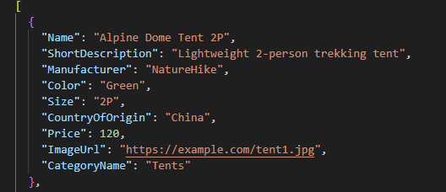
Рисунок 2.6 – Фрагмент вхідного файлу JSON

Метод “ImportJson(IFormFile jsonFile)” (POST) реалізує обробку завантаженого JSON-файлу (рис.2.6) та масове додавання товарів у систему. Спочатку виконується перевірка на наявність файлу та його коректність.

[HttpPost]
public async Task<IActionResult> ImportJson(IFormFile jsonFile)
{
SetAdminViewBag();
if (!(bool)ViewBag.IsAdmin)
return RedirectToAction("Index");
if (jsonFile == null || jsonFile.Length == 0) {
ViewBag.Error = "File is empty";
return View();
}

Далі файл зчитується у вигляді тексту за допомогою “StreamReader”, після чого відбувається десеріалізація JSON-даних у список об’єктів “ImportProductDto” через “JsonSerializer.Deserialize<List<ImportProductDto>>()”.

using var reader = new StreamReader(jsonFile.OpenReadStream());
var json = await reader.ReadToEndAsync();
var products = System.Text.Json.JsonSerializer
.Deserialize<List<ImportProductDto>>(json);

Після отримання даних система починає обробку кожного товару. Для кожного елемента перевіряється наявність відповідної категорії в базі даних за назвою. Якщо категорія відсутня, вона створюється автоматично з базовим описом, після чого зберігається у базі даних.

if (products != null)
{
foreach (var p in products)
{
var category = _context.Categories
.FirstOrDefault(c => c.Name == p.CategoryName);
if (category == null)
{
category = new Category
{
Name = p.CategoryName,
Description = "Imported category"
};
_context.Categories.Add(category);
_context.SaveChanges();
}

Далі створюється новий об’єкт товару, який заповнюється даними з JSON-файлу та прив’язується до відповідної категорії через “CategoryId”.

var product = new Product {
Name = p.Name,
ShortDescription = p.ShortDescription,
Manufacturer = p.Manufacturer,
Color = p.Color,
Size = p.Size,
CountryOfOrigin = p.CountryOfOrigin,
Price = p.Price,
ImageUrl = p.ImageUrl,
CategoryId = category.Id };
_context.Products.Add(product);
}
await _context.SaveChangesAsync();
}
return RedirectToAction("Index"); }

Усі товари додаються до контексту бази даних, а після завершення циклу викликається “SaveChangesAsync()”, що забезпечує масове збереження даних.
У системі інформаційного сайту “ActiveRest” представлення (Views) реалізують рівень взаємодії користувача з логікою застосунку та забезпечують відображення даних, отриманих із контролерів, у зручному графічному інтерфейсі. Вони побудовані на основі технології Razor Pages та інтегровані з ASP.NET Core MVC, що дозволяє поєднувати HTML-розмітку з C# логікою. Основною метою представлень є візуалізація даних, забезпечення зручної навігації та реалізація взаємодії користувача з системою.
Головне представлення каталогу товарів “Index.cshtml” відповідає за відображення списку товарів, отриманих із бази даних. Реалізована фільтрація товарів за категоріями, дозволяє користувачу зменшити час пошуку бажаного товару.

@model List<ActiveRest.Models.Product>
@{
ViewData["Title"] = "Catalog";
bool isAdmin = User.Identity.IsAuthenticated &&
User.Claims.Any(c => c.Type == "UserId") &&
ViewBag.IsAdmin == true; }
<div class="container">
<h1 class="mb-4">Product Catalog</h1> @if (isAdmin) {
<div class="mb-3 d-flex gap-2">
<a class="btn btn-success"
asp-controller="Products"
asp-action="Create">
+ Add Product
</a>
<a class="btn btn-primary"
asp-controller="Categories"
asp-action="Create">
+ Add Category
</a>
<a class="btn btn-dark"
asp-controller="Products"
asp-action="ImportJson">
Import JSON </a> </div> }

У цьому представленні реалізовано можливість перегляду основної інформації про товари, включаючи назву, ціну, зображення та категорію.
Для адміністратора відображаються окремі функціональні елементи, такі як кнопки редагування та видалення, що допоможуть зручно керувати товарами без переходу на окремі сторінки.
Відображення історії цін реалізовано у представленнях деталей товару Details.cshtml, де дані з таблиці “PriceHistories” завантажуються разом із товаром за допомогою механізму “Include”. Отримані записи сортуються за датою зміни, що дозволяє відобразити їх у хронологічному порядку від найстаріших до найновіших або у зворотному порядку залежно від потреб інтерфейсу користувача.
Додатково історія цін може відображатися у двох формах: у вигляді таблиці та у вигляді графіка.

<div class="mt-5"> <h3>Price Trend</h3>
<div class="bg-white p-4 rounded-4 shadow-sm">
@if (prices.Any())
{
<canvas id="priceChart" height="110"></canvas>
}
else
{
<p class="text-muted">No price history available</p>
}
</div>
</div>

Табличне подання містить детальну інформацію про кожну зміну, включаючи дату, стару та нову ціну, що забезпечує точний аналіз змін.

<div class="mt-4">
<h3>Price History</h3>
<div class="bg-white p-4 rounded-4 shadow-sm">
@if (history.Any()){
<table class="table table-hover align-middle">
<thead>
<tr> <th>Old</th>
<th>New</th>
<th>Date</th> </tr> </thead>
<tbody>
@foreach (var item in orderedHistory.OrderByDescending(x => x.ChangeDate))
{ <tr>
<td>@item.OldPrice</td>
<td class="fw-bold text-primary">@item.NewPrice</td>
<td>@item.ChangeDate.ToString("yyyy-MM-dd HH:mm")</td>
</tr>
}
</tbody>
</table> }
else{
<p class="text-muted">No price history</p>
}
</div> </div> </div>

Графічне подання реалізується за допомогою бібліотеки Chart.js, яка будує
лінійний графік зміни вартості товару в часі, що дозволяє користувачу візуально оцінити тенденції ціноутворення.

<script src="https://cdn.jsdelivr.net/npm/chart.js"></script>
<script src="~/site.js"></script>
<script> document.addEventListener("DOMContentLoaded", function ()
const labels = @Html.Raw(System.Text.Json.JsonSerializer.Serialize(labels)) const prices = @Html.Raw(System.Text.Json.JsonSerializer.Serialize(prices));
if (prices.length > 0) { renderPriceChart("priceChart", labels, prices);
}}); </script>

У другому розділі було розроблено структурну схему інформаційного сайту, схему бази даних і визначено взаємозв’язки між основними сутностями системи. Також було створено Use-case діаграму та діаграму взаємодії користувача з сервером. Крім вищевказаного, було реалізовано функціонал авторизації та реєстрації користувачів, адміністративну панель, систему керування товарами та категоріями, кошик замовлень, оформлення замовлень, систему відгуків і функцію хронології зміни цін товарів.

3 ПЕРЕВІРКА ПРАЦЕЗДАТНОСТІ ІНФОРМАЦІЙНОГО САЙТУ МАГАЗИНУ “ACTIVEREST” З ФУНКЦІЄЮ ХРОНОЛОГІЇ ЗМІНИ ЦІН

Після розробки інформаційного сайту магазину “ActiveRest” з функцією хронології зміни цін засобами фреймворку ASP.NET Core було проведено перевірку працездатності всіх основних модулів і функціональних компонентів системи. На першому етапі виконано перевірку адміністративної панелі, зокрема функцій керування контентом сайту, які включають створення, редагування та видалення товарів, а також імпорт даних із JSON-файлів для автоматизованого наповнення каталогу.
Наступним етапом було перевірено взаємодію користувача із системою відповідно до розробленої use-case діаграми (рис.2.3). У процесі перевірки було продемонстровано роботу основних користувацьких сценаріїв, включаючи перегляд товарів, реєстрацію, авторизацію, оформлення замовлень та роботу з кошиком. Окрему увагу приділено перевірці функції хронології зміни цін, яка забезпечує автоматичне збереження історії зміни вартості товарів та її подальше відображення у вигляді таблиці та графіка.
Після успішного введення облікових даних адміністратора відбувається авторизація користувача в системі та перенаправлення на головну сторінку вебзастосунку. У випадку входу під обліковим записом адміністратора у верхній навігаційній панелі інтерфейсу відображається пункт меню “Admin Panel”, що свідчить про наявність розширених прав доступу (рис.3.1).

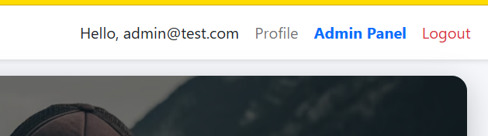
Рисунок 3.1 - Пункт “Admin Panel” у навігаційні панелі

Перехід до розділу “Admin Panel” відкриває адміністративну панель керування системою, яка містить набір інструментів для управління основним функціоналом сайту. Зокрема, модулі “Manage Products”, “Manage Categories” та “Manage Orders”, які забезпечують відповідно керування товарами, категоріями та замовленнями (рис.3.2).

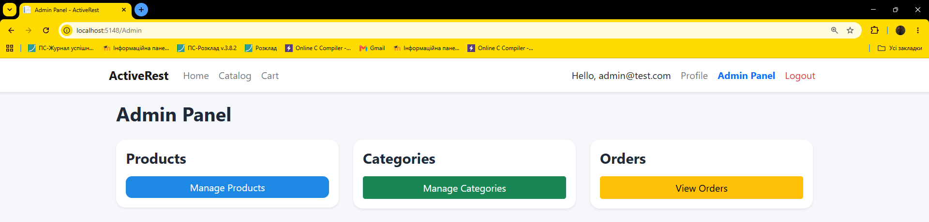
Рисунок 3.2 – Сторінка адмін-панелі

Розділ "Manage Products" дозволяє адміністратору виконувати повний цикл операцій над товарами, включаючи додавання нових позицій, редагування існуючих записів, видалення товарів та імпорт даних із зовнішніх JSON-файлів (рис.3.3).
Розділ “Manage Categories” використовується для створення та редагування категорій товарів, що дозволяє структуровано організувати каталог продукції (рис.3.5).
У свою чергу, розділ “Manage Orders” забезпечує перегляд усіх замовлень користувачів, перегляд їх деталей, а також можливість видалення некоректних записів.

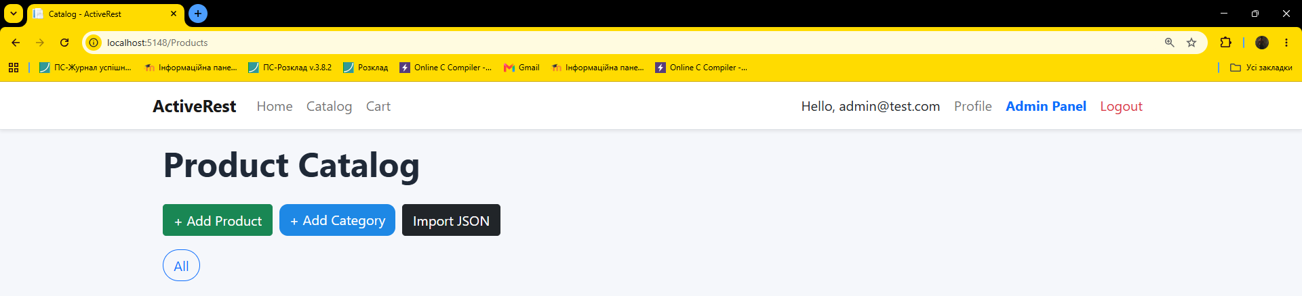
Рисунок 3.3 – Сторінка керування товарами

Перед створенням нового товару необхідно попередньо створити відповідну категорію. Для цього на сторінці керування категоріями слід натиснути кнопку “Add Category”, після чого відбувається перехід до форми створення нової категорії (рис.3.4).

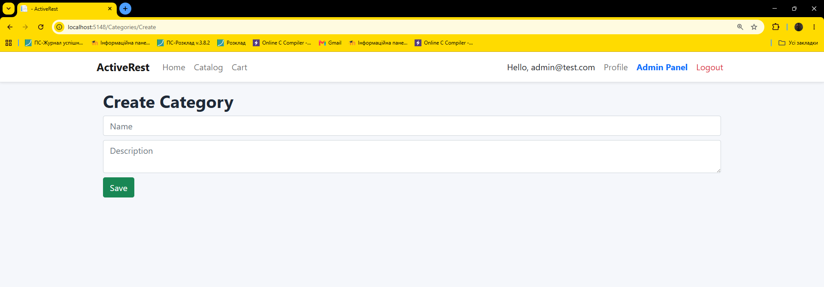
Рисунок 3.4 – Сторінка створення категорії

На сторінці створення категорії (рис.3.4) користувачу необхідно заповнити обов’язкове поле назви категорії “Name”, а також за потреби додати опис у поле “Description”. Заповнивши дані натискається кнопка “Save”, після чого система зберігає нову категорію в базі даних та здійснює перенаправлення на сторінку керування категоріями, де користувач може побачити щойно створений запис (рис.3.5).

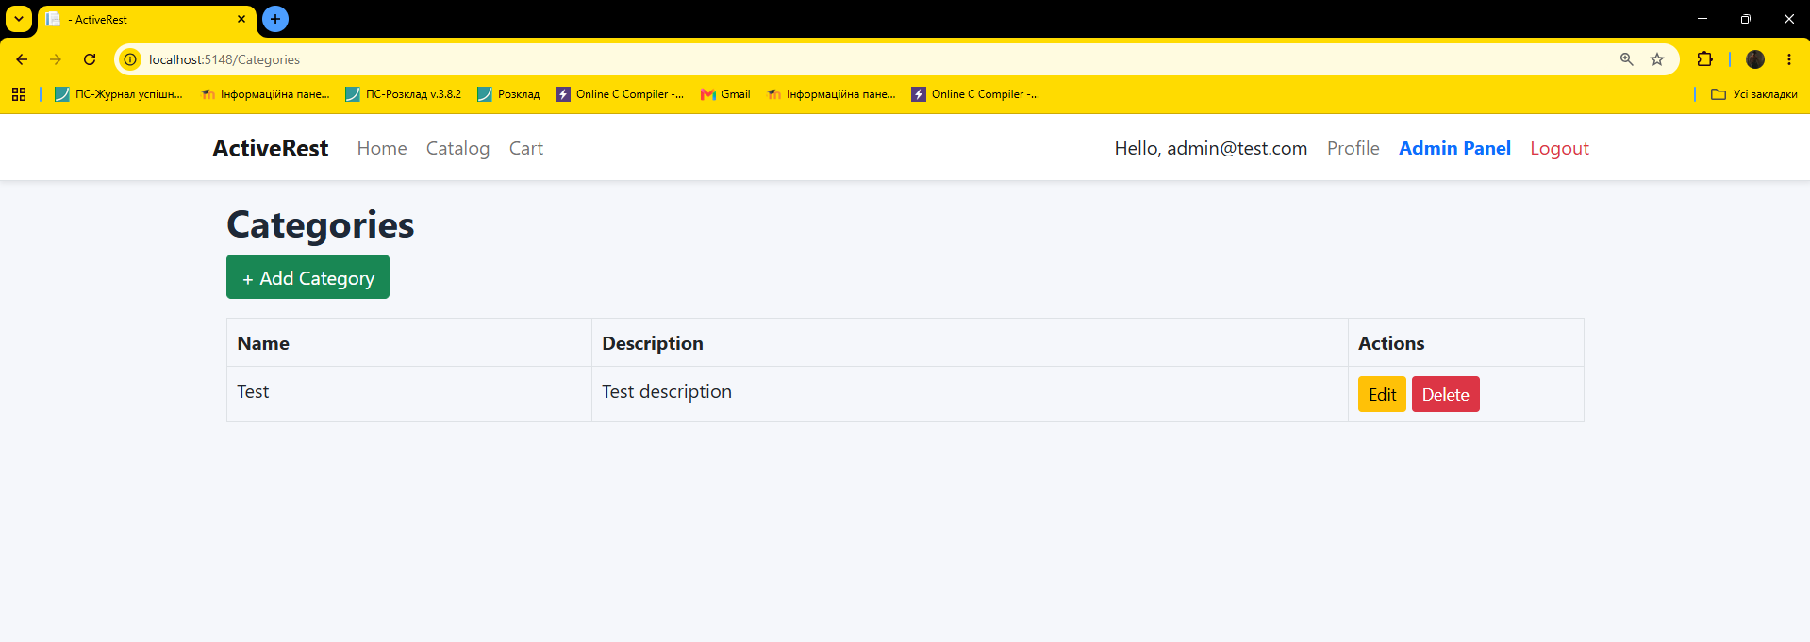
Рисунок 3.5 – Сторінка керування категоріями

Далі, для створення товару, необхідно повернутися до сторінки керування товарами (рис.3.3) та натиснути кнопку “Add Product”, після чого відкривається форма створення нового товару (рис.3.6).

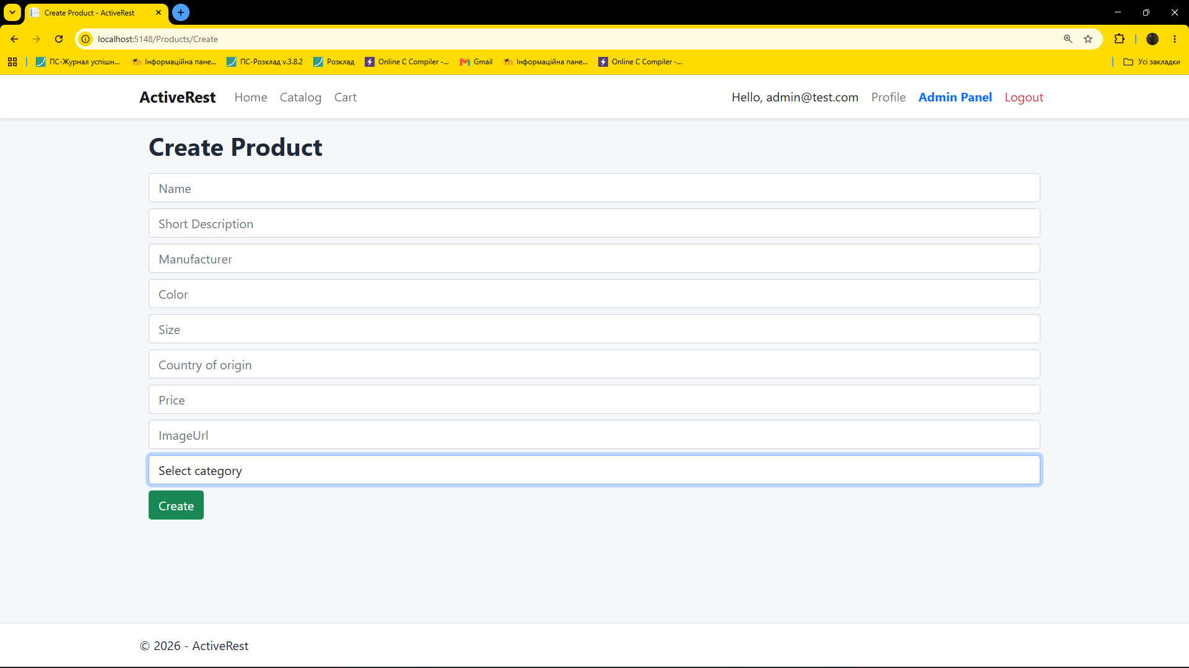
Рисунок 3.6 – Сторінка створення товару

Після заповнення всіх необхідних даних про товар користувачу необхідно обрати відповідну категорію зі спадного списку, що забезпечує прив’язку товару до структурованого каталогу (рис.3.7).

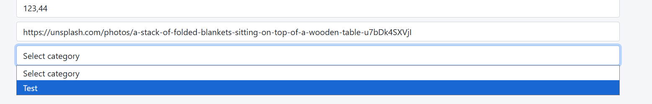
Рисунок 3.7 – Вибір категорії

Після натискання кнопки “Create” система зберігає новий товар у базі даних, після чого він стає доступним для перегляду в загальному каталозі товарів на сайті (рис.3.8).
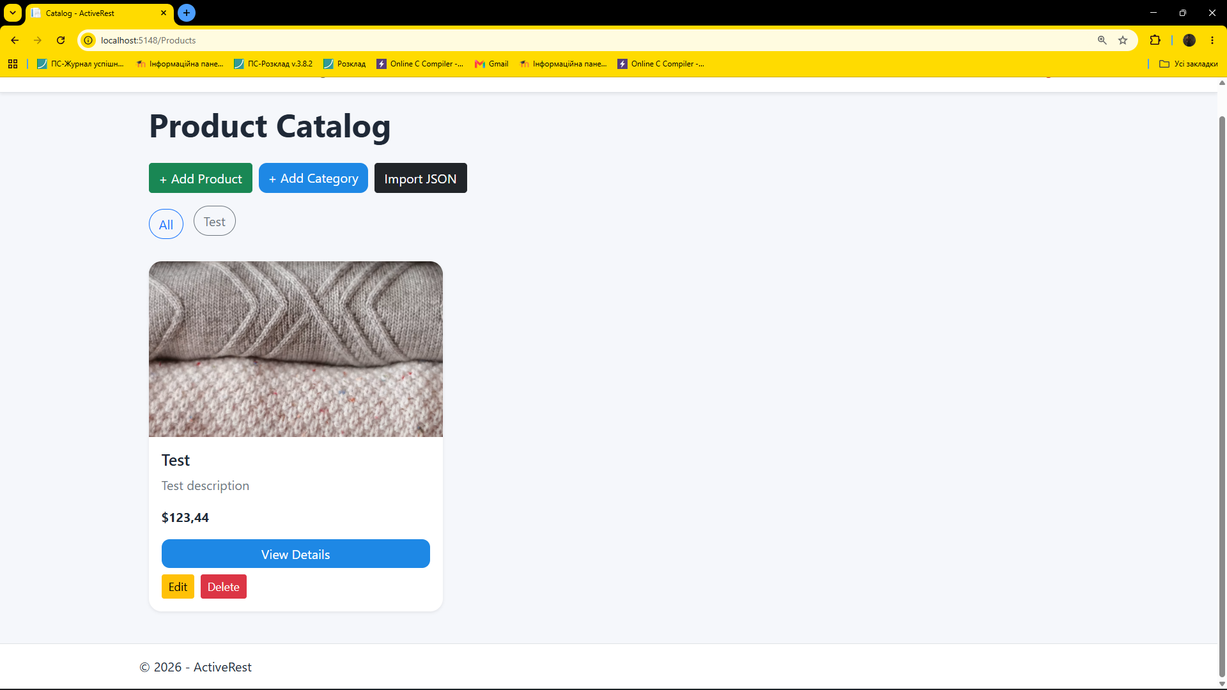
Рисунок 3.8 – Сторінка каталогу

У системі інформаційного сайту реалізовано функціонал імпорту товарів із зовнішнього JSON-файлу, що дозволяє значно спростити процес наповнення каталогу та забезпечує можливість масового додавання даних без необхідності ручного введення кожного товару.
Процес імпорту починається з переходу до розділу “Import JSON” у панелі керування товарами (рис.3.3). Після відкриття відповідної сторінки адміністратору надається форма для завантаження файлу з розширенням JSON. Після вибору файлу та підтвердження операції система передає файл на сервер для подальшої обробки (рис.3.9).

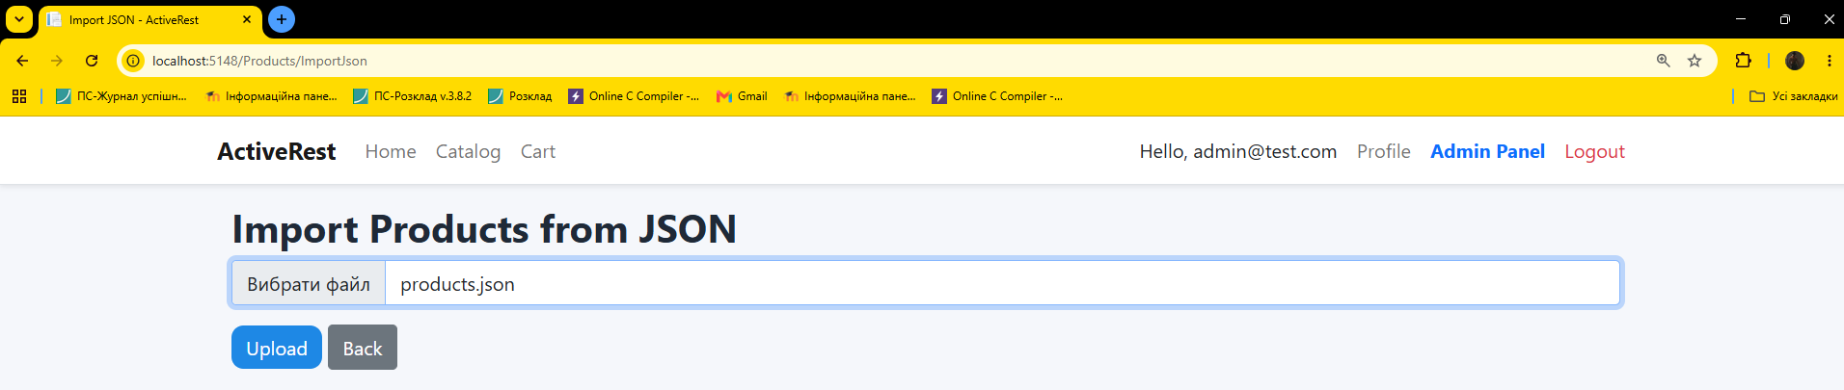
Рисунок 3.9 – Завантаження товарів з JSON-файлу

Після завершення обробки всіх записів виконується збереження змін у базі даних (рис.3.10).

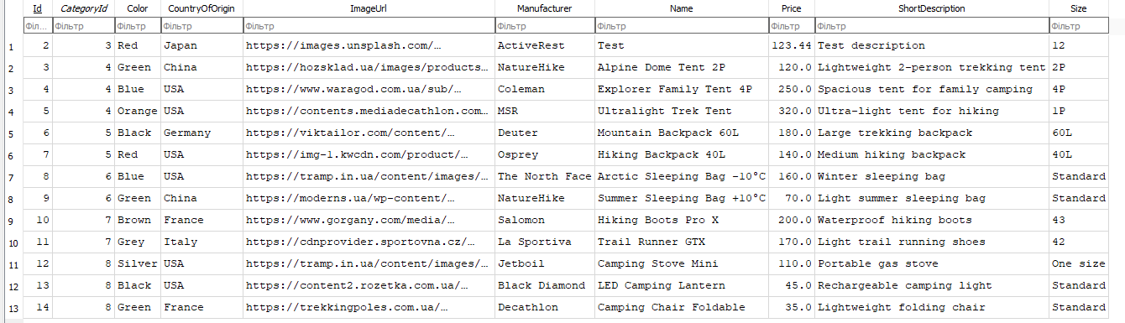
Рисунок 3.10 – Вміст таблиці “Products” в базі даних

Після успішного завершення операції адміністратор перенаправляється до сторінки керування товарами, де можуть бути переглянуті щойно додані записи (рис.3.11).

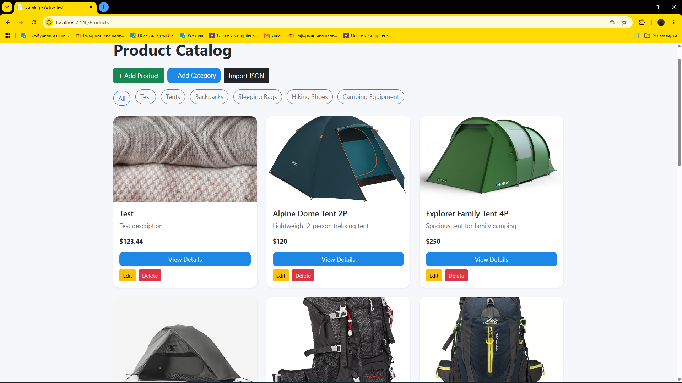
Рисунок 3.11 – Оновлений каталог товарів

Далі було перевірено взаємодію користувача із системою відповідно до розробленої use-case діаграми (рис.2.3). У процесі перевірки було показано поведінку користувача на різних рівнях доступу, зокрема при роботі з публічною частиною системи, функціоналом авторизації та реєстрації, а також при виконанні операцій у межах авторизованої сесії.
Додатково було досліджено сценарії адміністративного управління, що включають зміну ціни товару, що дозволило перевірити коректність роботи механізму хронології цін.
Отже, початок роботи з інформаційним сайтом починається з переходу користувача на головну сторінку (рис.3.12). Саме на цьому етапі користувач отримує доступ до основного інтерфейсу системи, де відображається загальна інформація та доступні розділи навігації.

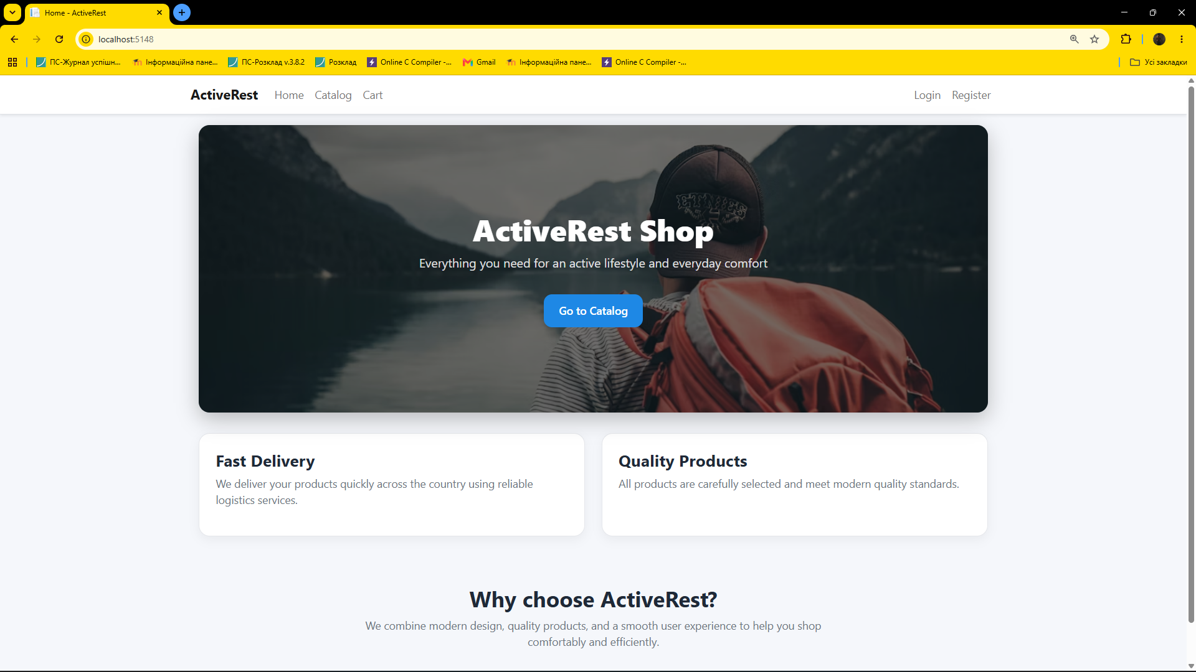
Рисунок 3.12 – Головна сторінка іформаційного сайту “ActiveRest”

Далі, бажаючи переглянути доступні товари, користувач переходить до каталогу, де відображається повний перелік продукції, доступної в системі (рис.3.13).
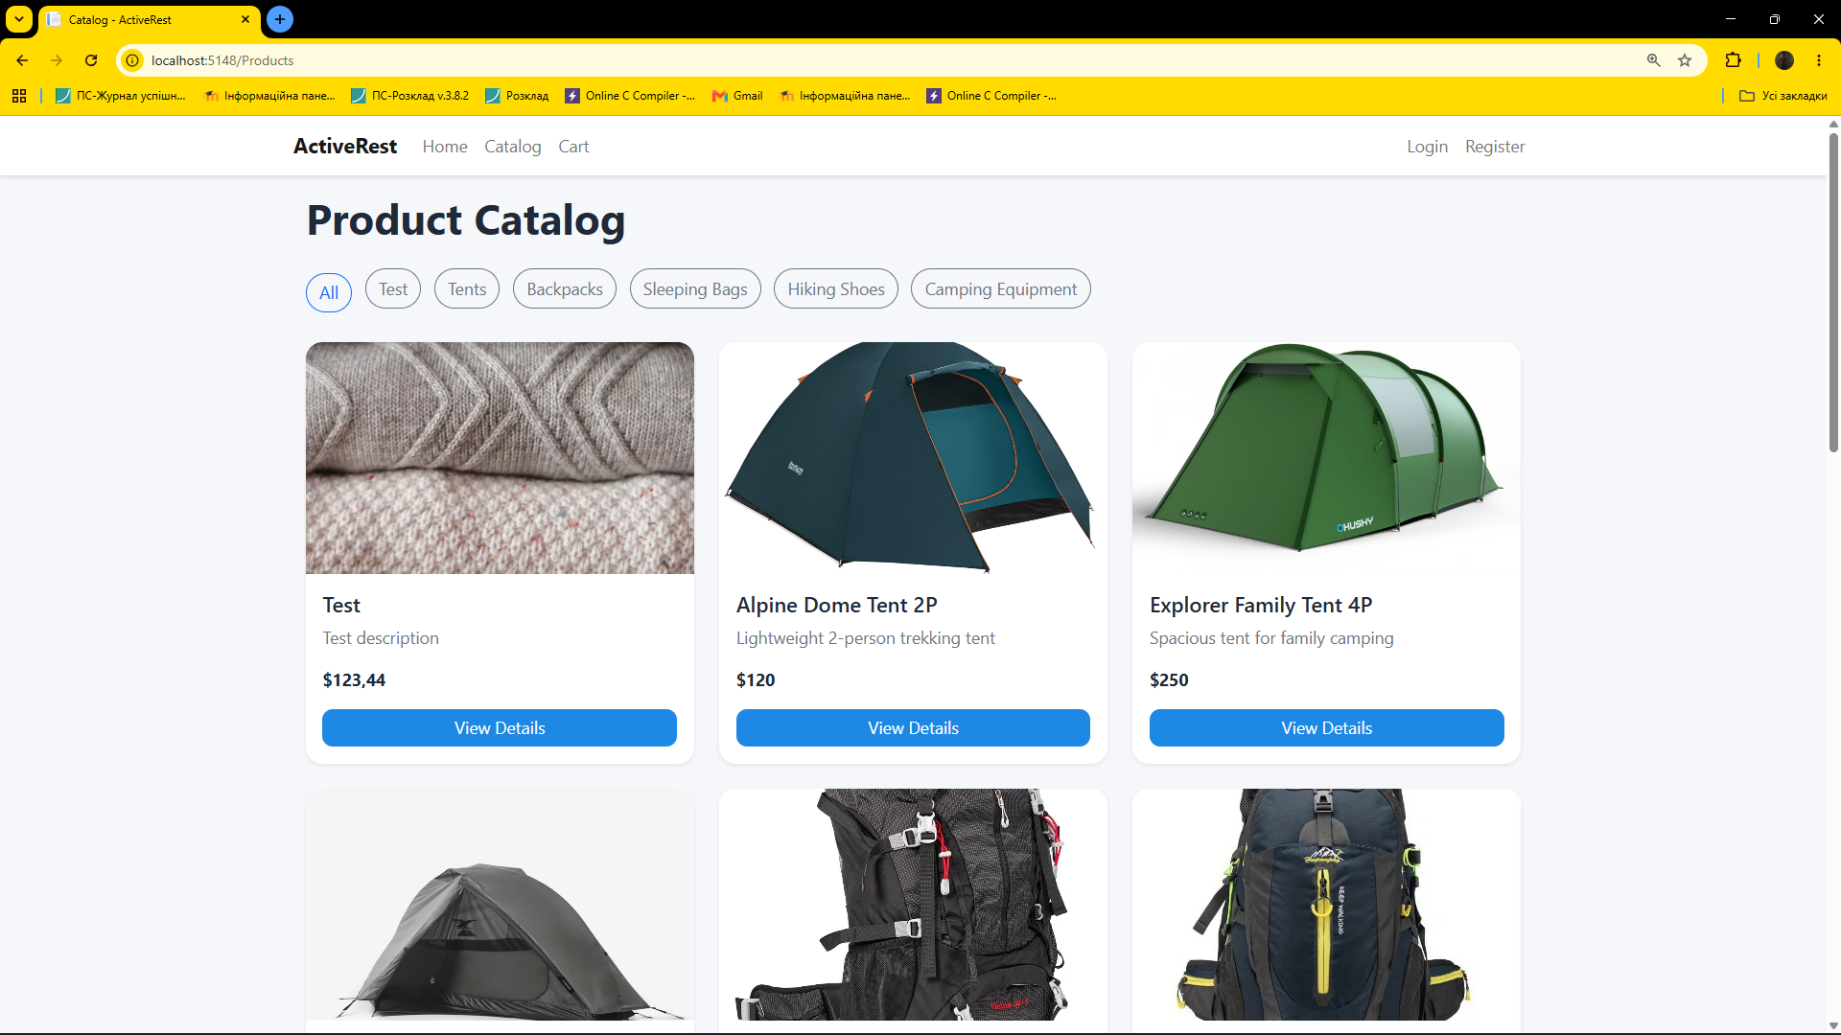
Рисунок 3.13 – Каталог товарів

На сторінці каталогу (рис.3.13) користувач може ознайомитися з основною інформацією про товари, зокрема їх назвою, зображенням, ціною та коротким описом. Реалізовано можливість сортування товарів за категоріями, що дозволяє швидко знаходити необхідні позиції відповідно до вибраних критеріїв (рис.3.14).

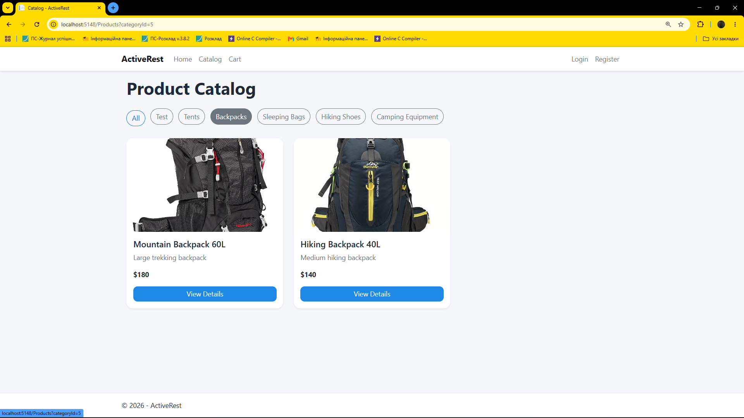
Рисунок 3.14 – Сортування товарів за категорією “Backpacks”

При виборі конкретного товару користувач переходить на сторінку детального перегляду, де відображаються характеристики товару. На цій сторінці також доступна можливість додавання товару до кошика та перегляду відгуків інших користувачів.

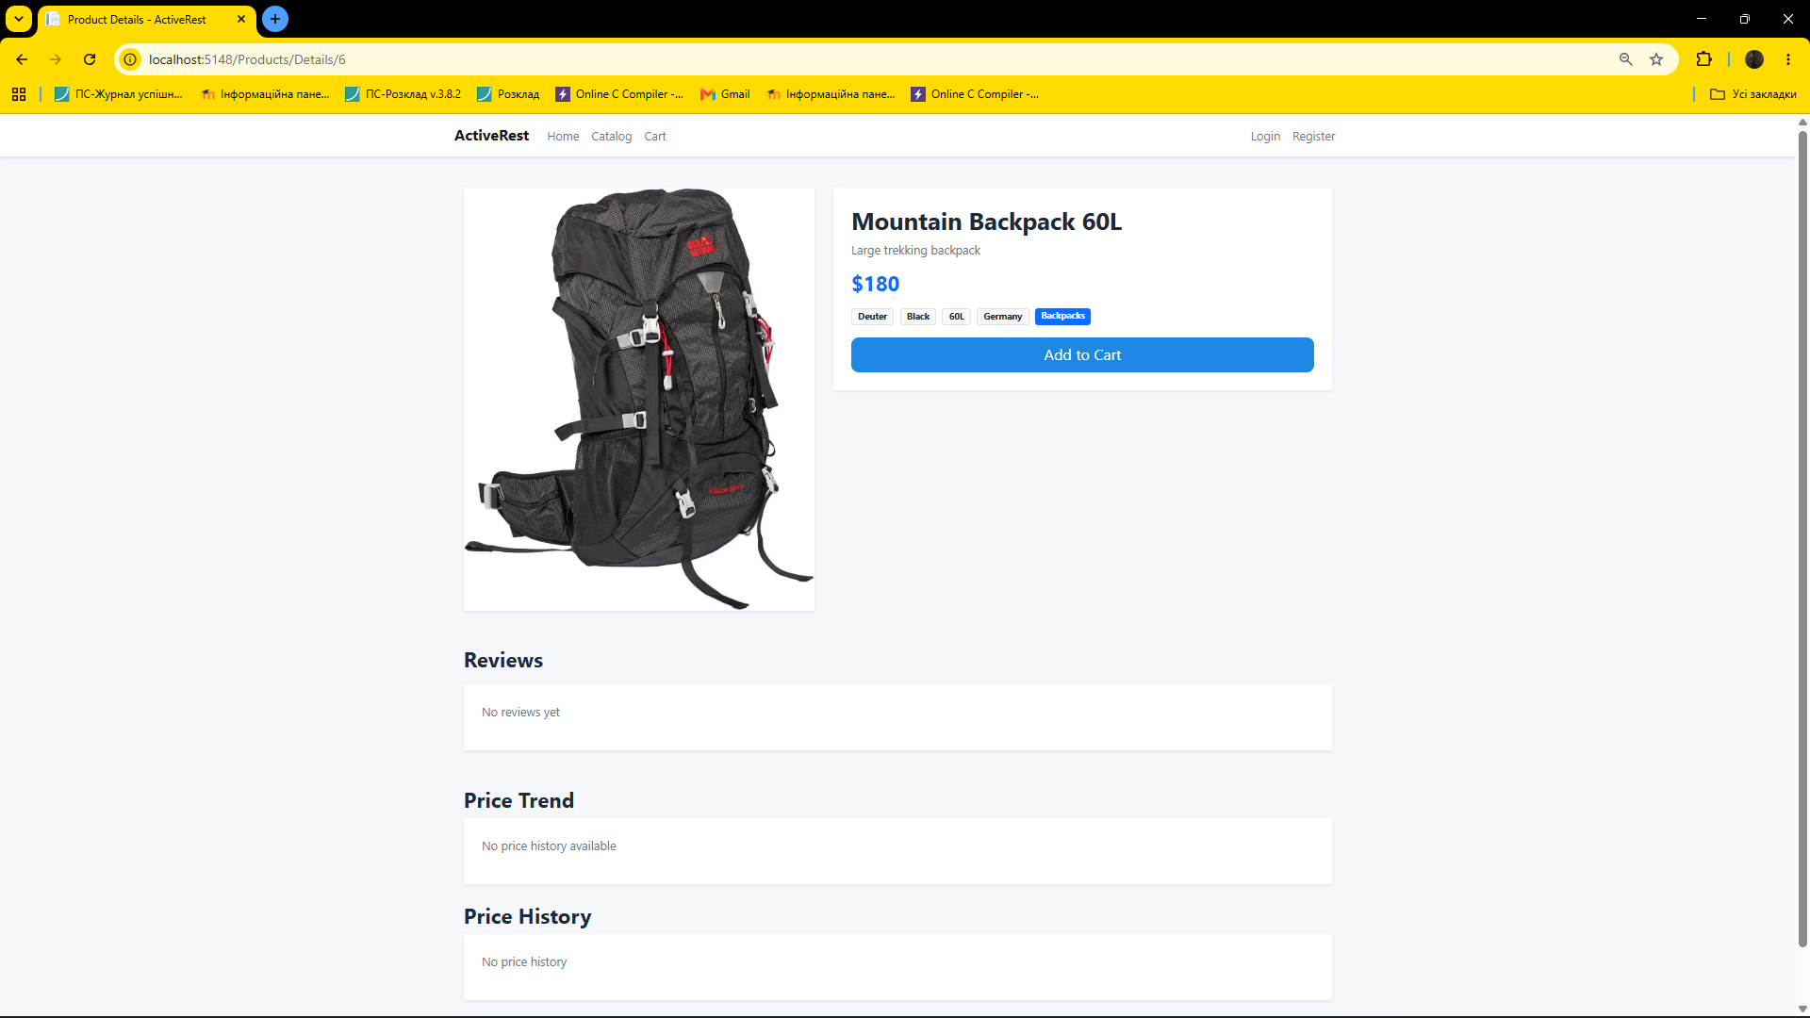
Рисунок 3.15 – Сторінка деталей товару

Далі, після ознайомлення з товаром, користувач має можливість додати його до кошика для подальшого оформлення замовлення. Кошик забезпечує тимчасове збереження вибраних товарів із можливістю зміни їх кількості або видалення непотрібних позицій.
Після переходу до сторінки кошика (рис.3.16) користувач бачить перелік доданих товарів, їхню кількість, ціну за одиницю та загальну вартість замовлення. На цьому етапі система автоматично виконує перерахунок суми при зміні кількості товарів, що дозволяє користувачу контролювати загальну вартість покупки.
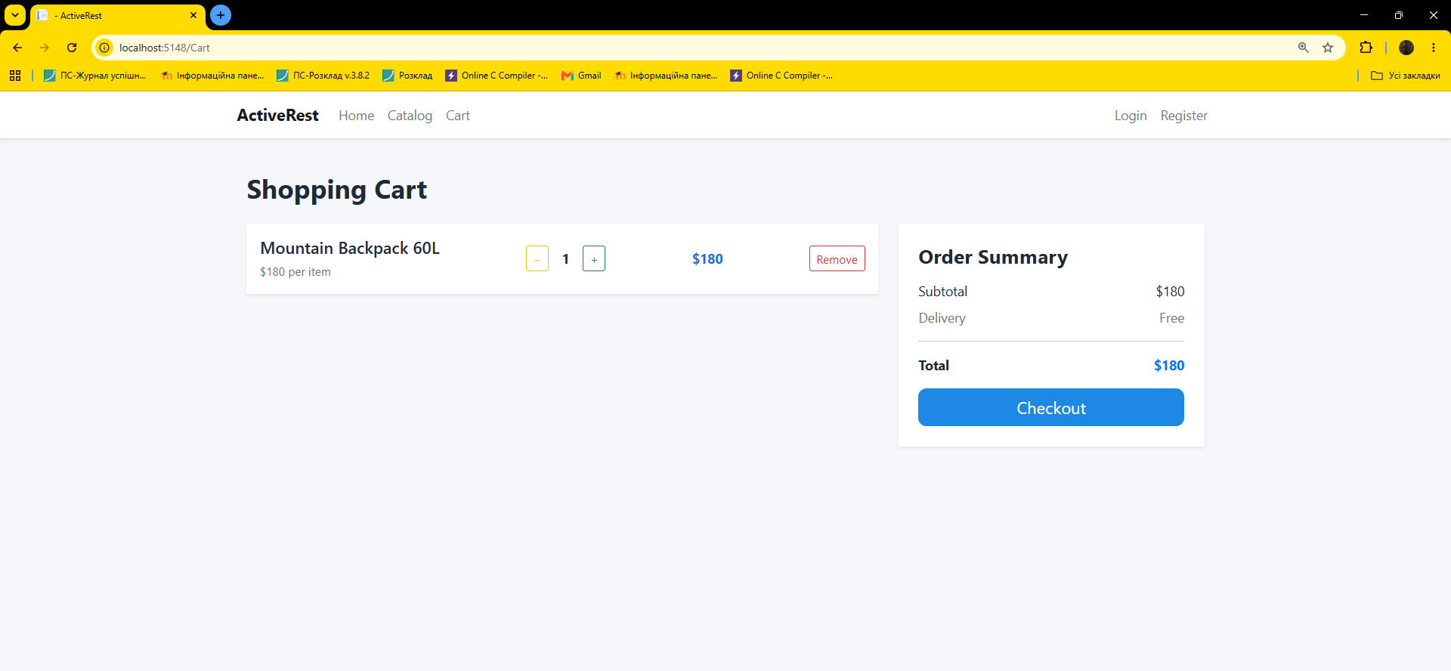
Рисунок 3.16 – Сторінка кошику

Наступним кроком є перехід до оформлення замовлення. При натисканні кнопки “Checkout” (рис.3.16), користувач переноситься на сторінку підтвердження замовлення, де відображається повний перелік товарів, доданих до кошика, а також підсумкова сума покупки (рис.3.17).

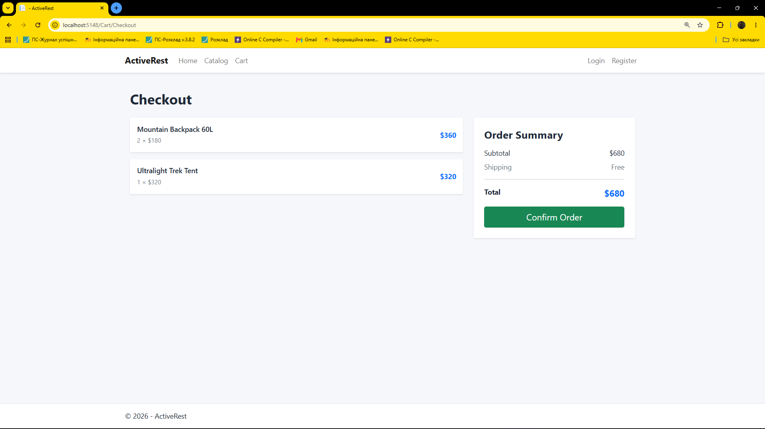
Рисунок 3.17 – Сторінка підтвердження замовлення

На цій сторінці користувач має можливість перевірити коректність сформованого замовлення перед його остаточним підтвердженням. У таблиці відображаються назва товару, ціна, кількість та загальна вартість по кожній позиції, що дозволяє уникнути помилок під час оформлення.
Після перевірки даних користувач підтверджує замовлення шляхом натискання кнопки “Confirm Order”. Якщо користувач не авторизований, система перенаправляє його на сторінку авторизації або реєстрації з подальшим поверненням до процесу оформлення замовлення після успішного входу в систему (рис.3.18).

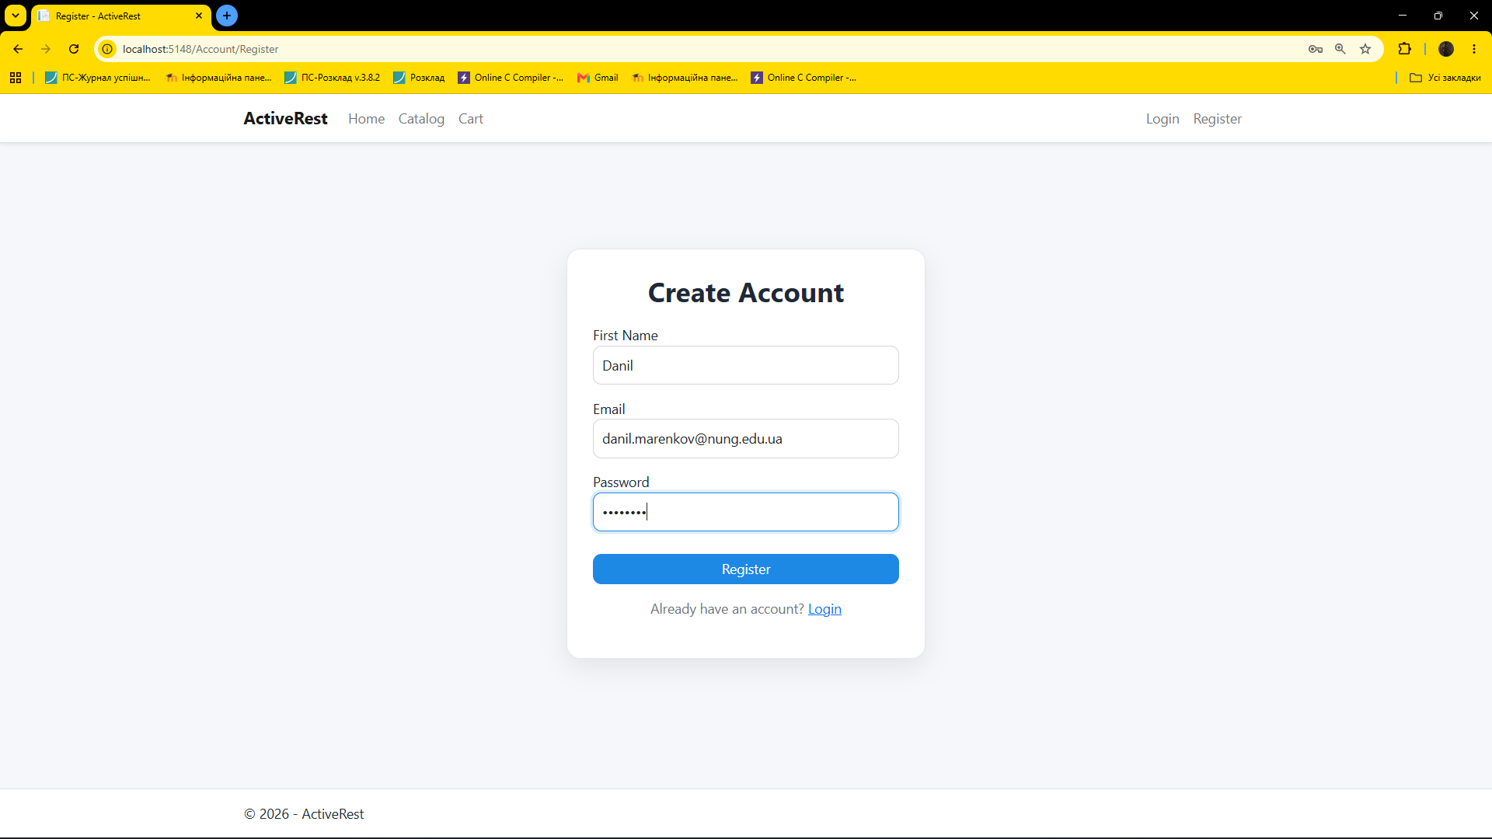
Рисунок 3.18 – Сторінка авторизації

У випадку успішної авторизації система створює новий запис у базі даних у таблиці “Orders” (рис.3.19), а також формує відповідні записи у таблиці “OrderItems” (рис.3.20), які містять інформацію про кожен товар у замовленні, а саме ідентифікатор товару, його назву, ціну та кількість.

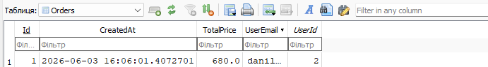
Рисунок 3.19 – Вміст таблиці “Orders” в базі даних
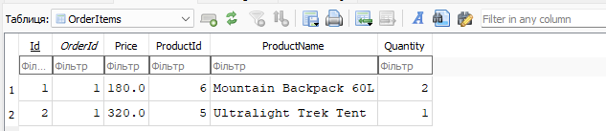
Рисунок 3.20 – Вміст таблиці “OrderItems” в базі даних

Після завершення операції кошик користувача автоматично очищується, а користувач перенаправляється на сторінку успішного оформлення замовлення (рис.3.21).

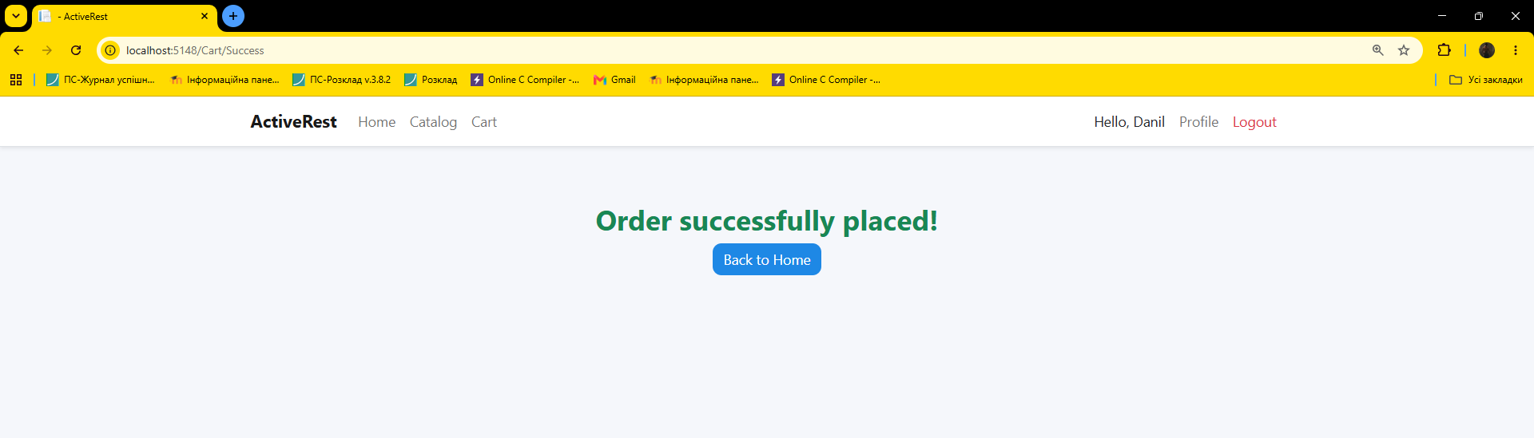
Рисунок 3.21 – Сторінка успішного оформлення замовлення

Інформацію про оформлене замовлення можливо переглянути у розділі “My Orders”, який розміщений у профілі користувача. Після переходу до цього розділу система відображає всі замовлення, створені конкретним користувачем (рис.3.22).

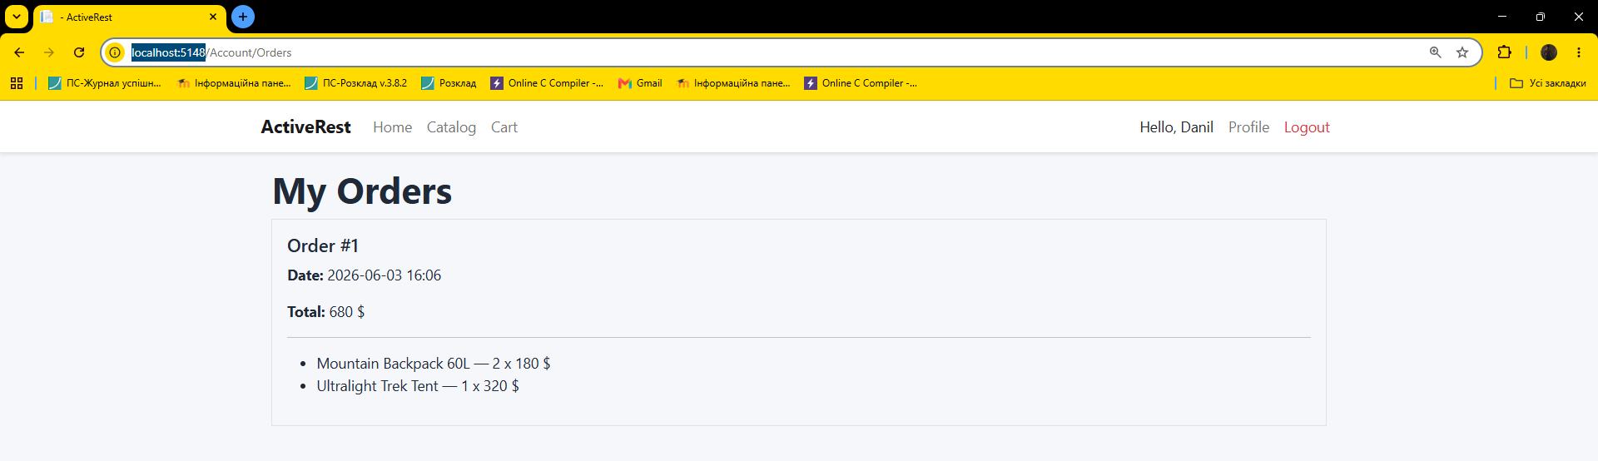
Рисунок 3.22 – Сторінка історії замовлень
В свою чергу всі замовлення користувачів надходять до адміністратора та відображаються в адміністративній панелі у розділі “Orders” (рис.3.23).

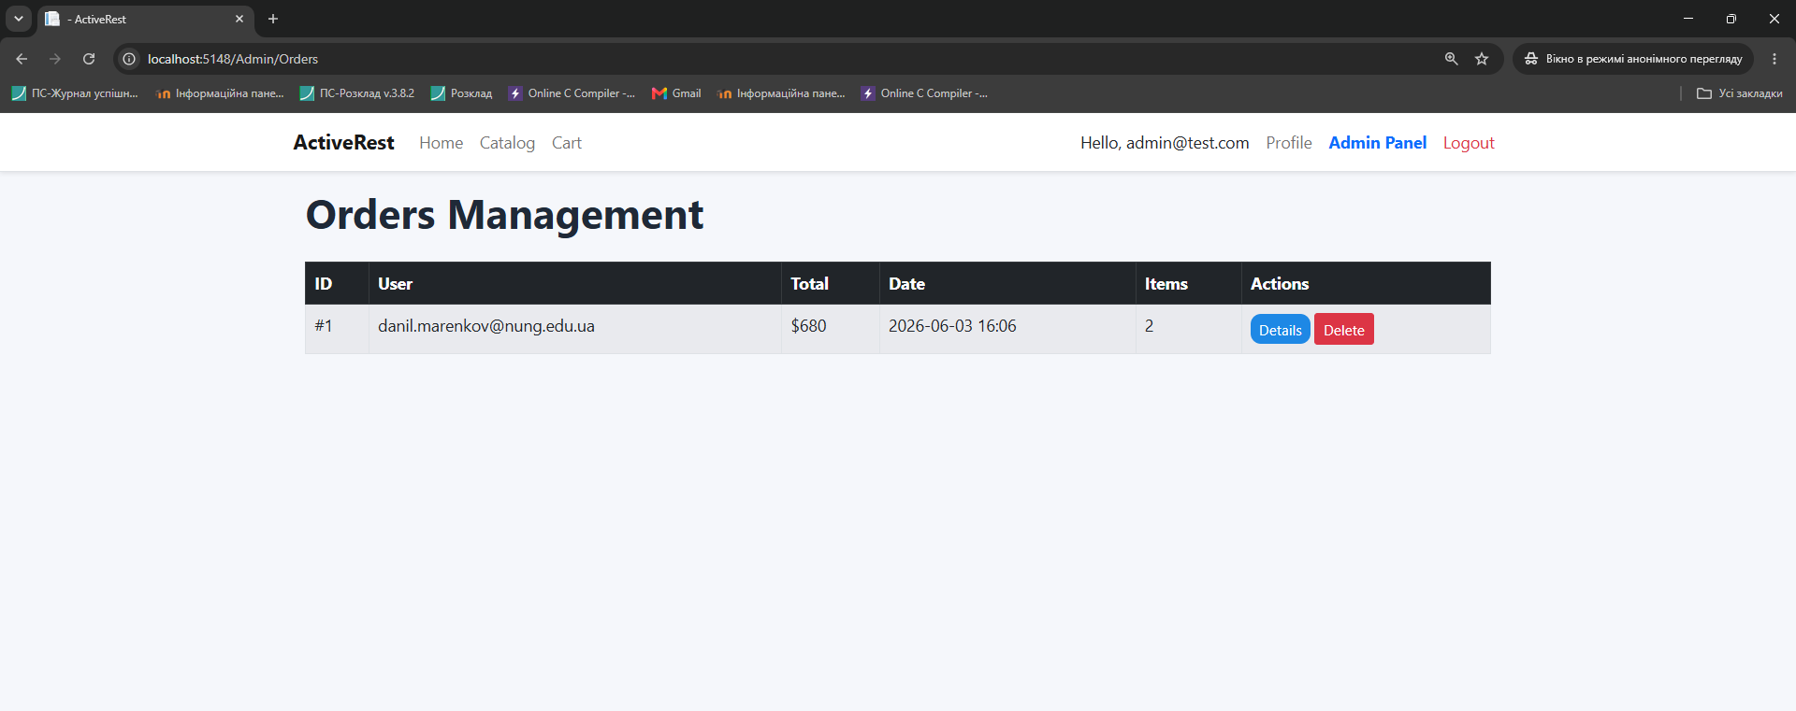
Рисунок 3.23 – Сторінка керування замовленнями

Для кожного запису передбачено можливість детального перегляду. Натиснувши кнопку “Details”, адміністратор переходить на сторінку з повною інформацією про замовлення, де відображається перелік усіх товарів, що входять до його складу, із зазначенням кількості та вартості кожної позиції (рис.3.24).

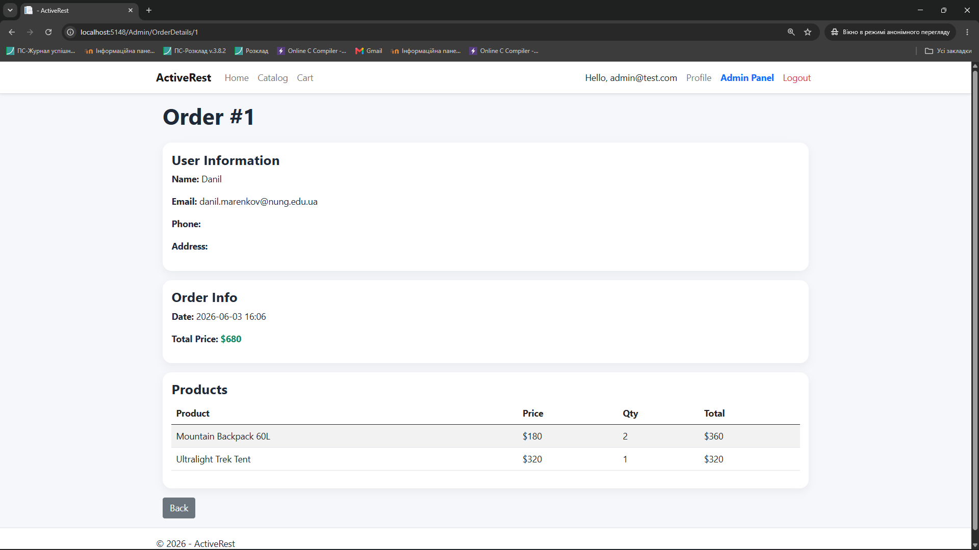
Рисунок 3.24 – Сторінка деталей замовлення

Авторизований користувач має можливість залишати відгуки до товарів, а також керувати власними коментарями, зокрема видаляти їх у разі необхідності (рис.3.25).

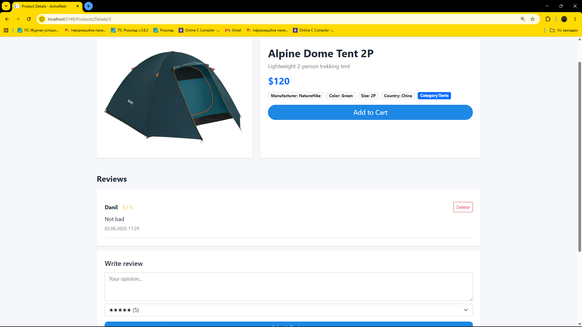
Рисунок 3.25 – Відгук до товару

Дана функціональність реалізована у межах сторінки детального перегляду товару, де користувач може заповнити форму відгуку, вказавши текст та рейтинг, після чого дані зберігаються у базі даних у таблиці “Reviews” (рис.3.26) і відображаються під відповідним товаром.

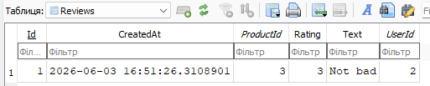
Рисунок 3.26 – Вміст таблиці “Reviews” в базі даних

У системі передбачено механізм контролю доступу, відповідно до якого користувач може видаляти лише ті відгуки, які були створені ним особисто (рис.3.27). Це забезпечується перевіркою ідентифікатора користувача, що зберігається у системі авторизації.

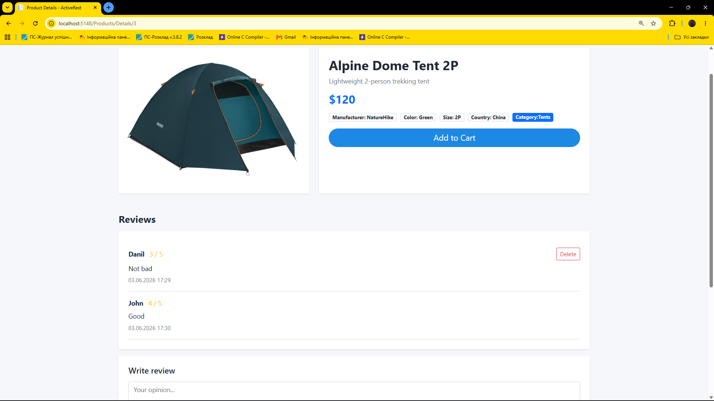
Рисунок 3.27 – Відгуки до товару

Для адміністратора реалізовано розширені можливості модерації відгуків. Адміністратор має право видаляти будь-які коментарі користувачів незалежно від автора, що дозволяє здійснювати контроль за вмістом системи та підтримувати коректність і якість інформації (рис.3.28).

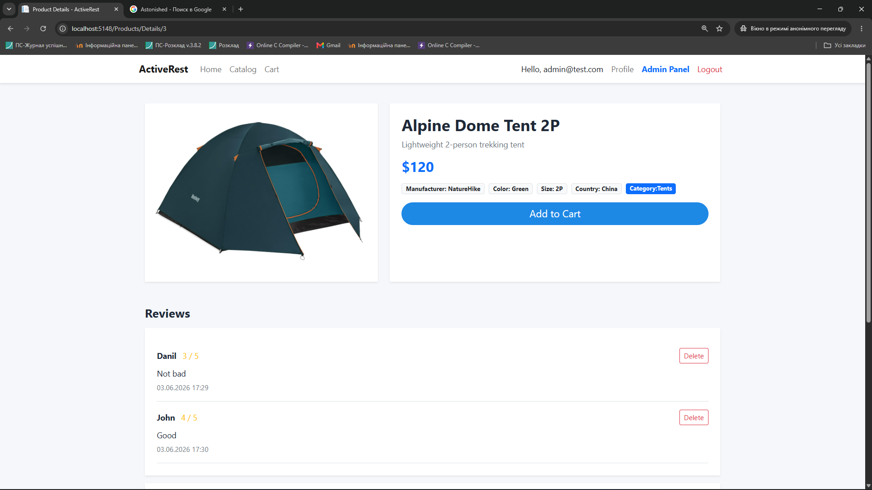
Рисунок 3.28 – Відгуки до товару
Функція хронології зміни цін реалізована за наступним принципом і є важливою складовою інформаційного сайту “ActiveRest”. Процес починається з того, що адміністратор переходить до розділу “Products” адміністративної панелі (рис.3.2), де відображається повний перелік товарів, які зберігаються в таблиці "Products". У цьому інтерфейсі для кожного товару передбачено набір функціональних кнопок, серед яких основною для редагування є кнопка "Edit" (рис.3.8), що відкриває форму редагування вибраного товару (рис.3.29).
Після натискання кнопки “Edit” система виконує завантаження поточних даних товару з бази даних за його унікальним ідентифікатором. На сторінці редагування (рис.3.29), адміністратор має можливість змінювати основні атрибути товару, зокрема назву, короткий опис, виробника, характеристики, а також його ціну. Після внесення змін і натискання кнопки збереження дані передаються до серверної частини у відповідний метод контролера “Edit”.

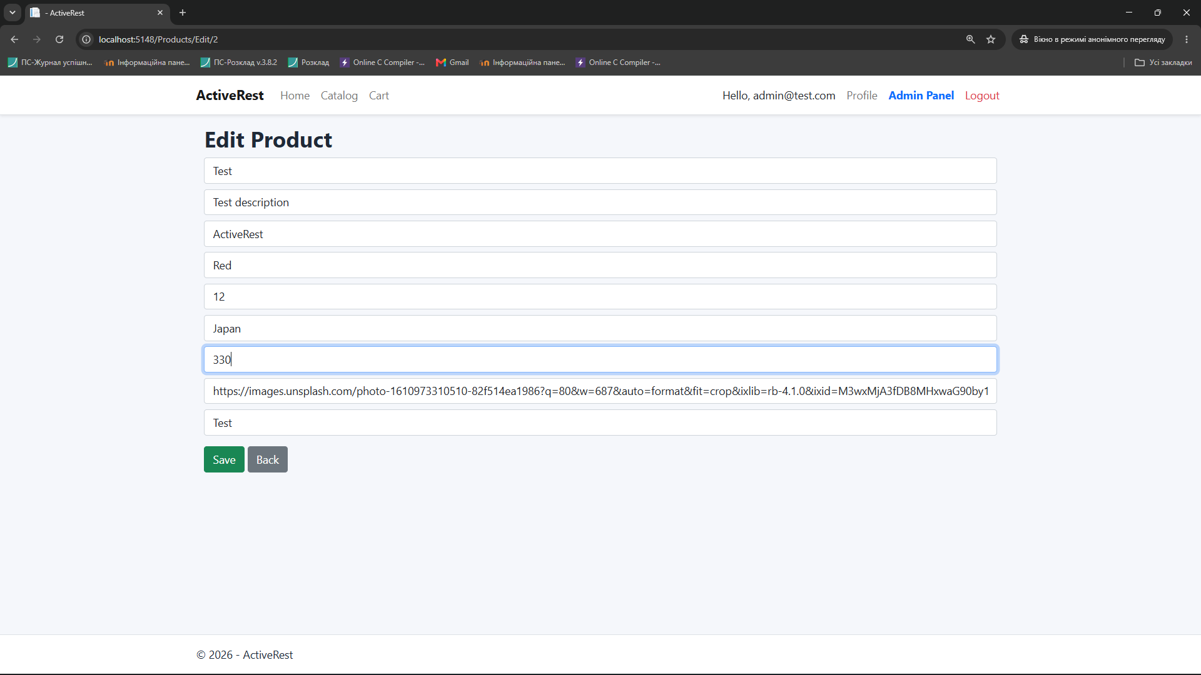
Рисунок 3.29 – Сторінка редагування товару

У серверній логіці виконується повторне отримання поточного стану товару з бази даних, після чого здійснюється порівняння значення поля “Price” у базі даних із новим значенням, яке було передано з форми редагування. Це порівняння є ключовим етапом реалізації механізму хронології цін. У випадку, якщо значення ціни відрізняється, система ініціює створення нового запису сутності “PriceHistory”.
У цьому записі фіксуються три основні параметри: ідентифікатор товару “ProductId”, попередня ціна “OldPrice”, нова ціна “NewPrice”, а також дата та час зміни “ChangeDate”. Після створення об’єкта він додається до таблиці “PriceHistories” у базі даних і зберігається разом із основними змінами товару (рис.3.30).

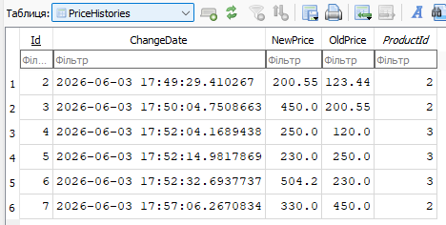
Рисунок 3.30 – Вміст таблиці “PriceHistorie” в базі даних

Далі система оновлює сам запис товару в таблиці “Products”, встановлюючи нове значення ціни (рис.3.31). Таким чином забезпечується синхронне оновлення актуальної інформації про товар і паралельне збереження історичних змін його вартості.

Рисунок 3.31 – Оновлення даних про товар у таблиці “Products”

Додатково реалізовано механізм візуалізації цієї історії на сторінці детального перегляду товару. Історичні дані відображаються у вигляді таблиці з переліком усіх змін цін, а також у вигляді графіка, що дозволяє наочно відстежувати динаміку змін вартості в часі (рис.3.32).

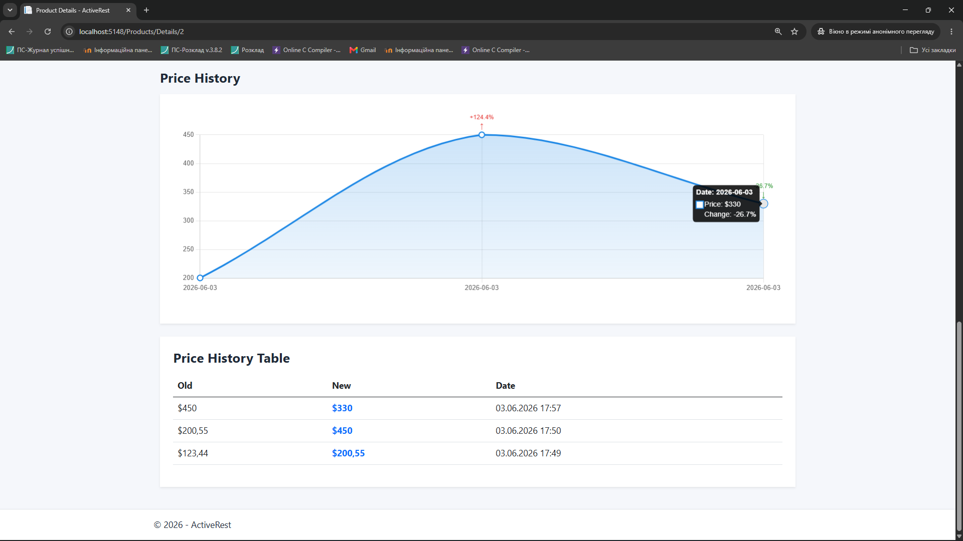
Рисунок 3.32 – Графік та таблиця хронології зміни цін товару

Під час виконання даного розділу було встановлено, що розроблений інформаційний сайт магазину “ActiveRest” з функцією хронології зміни цін працює належним чином.

ВИСНОВКИ

У результаті виконання бакалаврської роботи було створено інформаційний сайт магазину “ActiveRest” з функцією хронології зміни цін засобами фреймворку ASP.NET Core.
У першому розділі було проведено аналіз предметної області, розглянуто особливості сучасних web-технологій для створення інформаційних сайтів, а також виконано порівняння засобів і технологій розробки. В результаті аналізу встановлено, що платформа ASP.NET Core забезпечує найкращий баланс між продуктивністю та масштабованістю. За результатами аналізу систем керування базами даних було обрано SQLite як легку та зручну у використанні систему управління базами даних.
У другому розділі було розроблено структурну схему інформаційного сайту, схему бази даних і визначено взаємозв’язки між основними сутностями системи. Також було створено Use-case діаграму та діаграму взаємодії користувача з сервером. Крім вищевказаного, було реалізовано функціонал авторизації та реєстрації користувачів, адміністративну панель, систему керування товарами та категоріями, кошик замовлень, оформлення замовлень, систему відгуків і функцію хронології зміни цін товарів.
У третьому розділі було проведено перевірку працездатності розробленого інформаційного сайту “ActiveRest”. Було перевірено роботу функціоналу перегляду каталогу товарів, оформлення замовлень, адміністративного керування товарами та категоріями, системи відгуків, а також механізму збереження історії зміни цін. Встановлено, що розроблений інформаційний сайт магазину “ActiveRest” з функцією хронології зміни цін працює належним чином.

Перелік ПОСИЛАНЬ НА ДЖЕРЕЛА

- Коноваленко І. В., Марущак П. О. Розробка веб застосунків на платформі .NET. Навчальний посібник. Тернопіль : ТНТУ, 2023. 240 с.
- Бондарчук Ю. П. Тестування та верифікація веб систем. Базовий курс. Київ : Техніка, 2021. 310 с.
- Фрімен Е., Робсон Е. Патерни проєктування. Навчальне видання. Харків : Фабула, 2021. 672 с.
- C# Language documentation. Microsoft Learn. URL: https://learn.microsoft.com/uk-ua/dotnet/csharp. (Дата звернення: 09.04.2026)
- Logging in .NET Core and ASP.NET Core. Microsoft Learn. URL: https://learn.microsoft.com/en-us/dotnet/core/extensions/logging. (Дата звернення: 09.04.2026.)
- Get started with EF Core in an ASP.NET MVC web app. Microsoft Learn.
URL: https://learn.microsoft.com/uk-ua/aspnet/core/data/ef-mvc/intro?view=aspnetcore-10.0. (Дата звернення: 09.04.2026.)
- Official Documentation for Visual Studio Code. Visual Studio Code. URL: https://code.visualstudio.com/docs. (Дата звернення: 09.04.2026.)
- Pro Git Book. Git. URL: https://git-scm.com/book/uk/v2. (Дата звернення: 09.04.2026.)
- Introduction to ASP.NET Core. Microsoft Learn.
URL: https://learn.microsoft.com/en-us/aspnet/core/introduction. (Дата звернення: 09.04.2026.)
- .NET documentation. Microsoft Learn.
URL: https://learn.microsoft.com/uk-ua/dotnet. (Дата звернення: 09.04.2026.)
- Entity Framework Core Documentation. Microsoft Learn.
URL: https://learn.microsoft.com/en-us/ef/core. (Дата звернення: 09.04.2026.)
- Chart.js Technical Reference. Chartjs.org. URL: https://www.chartjs.org/docs/latest. (Дата звернення: 09.04.2026.)
- ASP.NET Core MVC Controllers API. Microsoft Learn. URL: https://learn.microsoft.com/en-us/dotnet/api (Дата звернення: 09.04.2026.)
- NuGet Package Manager Documentation. NuGet.org.
URL: https://learn.microsoft.com/en-us/nuget. (Дата звернення: 09.04.2026.)
- LINQ Language Integrated Query Documentation. Microsoft Learn.
URL: https://learn.microsoft.com/en-us/dotnet/csharp/programming-guide. (Дата звернення: 09.04.2026.)
- Razor Pages and Tag Helpers Syntax. Microsoft Learn.
URL: https://learn.microsoft.com/en-us/aspnet/core/mvc/views/razor. (Дата звернення: 09.04.2026.)
- SQL Server and SQLite Maintenance with EF Core. Microsoft Learn.
URL: https://learn.microsoft.com/en-us/ef/core/managing-schemas/migrations. (Дата звернення: 09.04.2026.)
- Hosting and deployment of ASP.NET Core apps. Microsoft Learn. URL: https://learn.microsoft.com/en-us/aspnet/core/host-and-deploy. (Дата звернення: 09.04.2026.)
- Матвєєва Н.О., Пономарьов І.В. Паралельне програмування наплатформі .NET: навчальний посібник – Дніпро, 2023. – 238 с.
- Asynchronus programming with async and await. Microsoft Learn. URL: https://learn.microsoft.com/uk-ua/dotnet/csharp/asynchronous-programming. (Дата звернення: 09.04.2026.)
- Безменов М.І., Безменова О.М., Калінін Д.В. Основи візуального програмування мовою C# : навч. посіб. для студентів навчально-наукового інституту комп’ютерних наук та інформаційних технологій, – Харків : ФОП Панов А. М., 2023. – 648 с.
- Wolf J. HTML and CSS. The Comprehensive Guide – Rheinwerk Computing, 2023. - 814 p.
- Overview of object oriented techniques in C#. Microsoft Learn.
URL: https://learn.microsoft.com/uk-ua/dotnet/csharp/fundamentals/object-oriented. (Дата звернення: 09.04.2026.)
- Razor Pages with Entity Framework Core in ASP.NET Core. Microsoft Learn. URL: https://learn.microsoft.com/uk-ua/aspnet/core/data/ef-rp/intro?view=aspnetcore-10.0&tabs=visual-studio. (Дата звернення: 09.04.2026.)
- Get started with ASP.NET Core MVC. Microsoft Learn.
URL: https://learn.microsoft.com/uk-ua/aspnet/core/tutorials/first-mvc-app/start-mvc?view=aspnetcore-10.0&tabs=visual-studio-code. (Дата звернення: 09.04.2026.)

ДОДАТКИ

ДОДАТОК А

Код інформаційеого сайту магазину “ActiveRest” з функцією хронології зміни цін

Program.cs
using ActiveRest.Data;
using Microsoft.EntityFrameworkCore;
using Microsoft.AspNetCore.Authentication.Cookies;
var builder = WebApplication.CreateBuilder(args);
// ======================
// MVC
// ======================
builder.Services.AddControllersWithViews();
// ======================
// DATABASE (SQLite)
// ======================
builder.Services.AddDbContext<ApplicationDbContext>(options =>
options.UseSqlite(
builder.Configuration.GetConnectionString("DefaultConnection")));
// ======================
// AUTHENTICATION (Cookies)
// ======================
builder.Services.AddAuthentication(CookieAuthenticationDefaults.AuthenticationScheme)
.AddCookie(options =>
{
options.LoginPath = "/Account/Login";
});

builder.Services.AddAuthorization();

// ======================
// SESSION (CART)
// ======================
builder.Services.AddDistributedMemoryCache();

builder.Services.AddSession(options =>
{
options.IdleTimeout = TimeSpan.FromMinutes(60);
options.Cookie.HttpOnly = true;
options.Cookie.IsEssential = true;
});
// ======================
// HTTP CONTEXT ACCESSOR
// ======================
builder.Services.AddHttpContextAccessor();

var app = builder.Build();

// ======================
// SEED DATABASE
// ======================
using (var scope = app.Services.CreateScope())
{
Продовження додатку А

var context = scope.ServiceProvider.GetRequiredService<ApplicationDbContext>();
DbInitializer.Seed(context);
}
// ======================
// PIPELINE
// ======================
if (!app.Environment.IsDevelopment())
{
app.UseExceptionHandler("/Home/Error");
app.UseHsts();
}
app.UseHttpsRedirection();
app.UseStaticFiles();
app.UseRouting();
// SESSION
app.UseSession();
// AUTH
app.UseAuthentication();
app.UseAuthorization();
// ======================
// ROUTES
// ======================
app.MapControllerRoute(
name: "default",
pattern: "{controller=Home}/{action=Index}/{id?}");
var path = AppContext.BaseDirectory;
Console.WriteLine("APP RUN PATH: " + path);
app.Run();

AccountController.cs
using Microsoft.AspNetCore.Mvc;
using ActiveRest.Data;
using ActiveRest.Models;
using Microsoft.EntityFrameworkCore;
using Microsoft.AspNetCore.Authentication;
using Microsoft.AspNetCore.Authentication.Cookies;
using System.Security.Claims;

namespace ActiveRest.Controllers
{
public class AccountController : Controller
{
private readonly ApplicationDbContext _context;

public AccountController(ApplicationDbContext context)
{
_context = context;
}

// =========================
// REGISTER
// =========================
public IActionResult Register()
{
return View();
}

[HttpPost]
public IActionResult Register(User model)
Продовження додатку А
{
if (!ModelState.IsValid)
return View(model);

_context.Users.Add(model);
_context.SaveChanges();

var profile = new UserProfile
{
UserId = model.Id,
FirstName = model.FirstName,
CreatedAt = DateTime.Now
};

_context.UserProfiles.Add(profile);
_context.SaveChanges();

return RedirectToAction("Login");
}

// =========================
// LOGIN
// =========================
public IActionResult Login(string returnUrl = null)
{
ViewBag.ReturnUrl = returnUrl;
return View();
}

[HttpPost]
public async Task<IActionResult> Login(
string email,
string password,
string returnUrl = null)
{
var user = _context.Users
.FirstOrDefault(x =>
x.Email == email &&
x.Password == password);

if (user == null)

{
ViewBag.Error = "Invalid login";
return View();
}

var profile = _context.UserProfiles
.FirstOrDefault(x => x.UserId == user.Id);

var displayName = profile?.FirstName ?? user.Email;

var claims = new List<Claim>
{
new Claim(ClaimTypes.Name, displayName),
new Claim("UserId", user.Id.ToString()),
new Claim("IsAdmin", user.IsAdmin.ToString())
};

var identity = new ClaimsIdentity(
Продовження додатку А

claims,
CookieAuthenticationDefaults.AuthenticationScheme);

var principal = new ClaimsPrincipal(identity);

await HttpContext.SignInAsync(
CookieAuthenticationDefaults.AuthenticationScheme,
principal);

if (!string.IsNullOrEmpty(returnUrl))
return Redirect(returnUrl);

return RedirectToAction("Index", "Home");
}

// =========================
// LOGOUT
// =========================
public async Task<IActionResult> Logout()
{
await HttpContext.SignOutAsync();
return RedirectToAction("Index", "Home");
}

// =========================
// PROFILE (GET)
// =========================
public IActionResult Profile()
{
var userId = User.FindFirst("UserId")?.Value;

if (userId == null)
return RedirectToAction("Login");
int id = int.Parse(userId);
var profile = _context.UserProfiles
.FirstOrDefault(x => x.UserId == id);

if (profile == null)
{
profile = new UserProfile
{
UserId = id,
CreatedAt = DateTime.Now
};

_context.UserProfiles.Add(profile);
_context.SaveChanges();
}

return View(profile);
}

// =========================
// PROFILE (POST)
// =========================
[HttpPost]
public IActionResult Profile(UserProfile model)
{
var profile = _context.UserProfiles
.FirstOrDefault(x => x.UserId == model.UserId);
Продовження додатку А

if (profile == null)
return NotFound();

profile.FirstName = model.FirstName;
profile.LastName = model.LastName;
profile.Phone = model.Phone;
profile.Address = model.Address;

_context.SaveChanges();

ViewBag.Success = "Profile updated";

return View(profile);
}
// =========================
// ORDERS
// =========================
public IActionResult Orders()
{
var userIdClaim = User.FindFirst("UserId");

if (userIdClaim == null)
return RedirectToAction("Login");

int userId = int.Parse(userIdClaim.Value);
var orders = _context.Orders

.Include(o => o.Items)
.Where(o => o.UserId == userId)
.OrderByDescending(o => o.CreatedAt)

.ToList();

return View(orders);
}
}
}
AdminController.cs
using Microsoft.AspNetCore.Mvc;
using Microsoft.EntityFrameworkCore;
using ActiveRest.Data;

namespace ActiveRest.Controllers
{
public class AdminController : Controller
{
private readonly ApplicationDbContext _context;

public AdminController(ApplicationDbContext context)
{
_context = context;
}
// =========================
// ADMIN CHECK
// =========================
private bool IsAdmin()
{
var userId = User.FindFirst("UserId")?.Value;
Продовження додатку А

if (userId == null)
return false;

int id = int.Parse(userId);

return _context.Users
.Any(x => x.Id == id && x.IsAdmin);
}
// =========================
// DASHBOARD
// =========================
public IActionResult Index()
{
if (!IsAdmin())
return RedirectToAction("Login", "Account");

ViewBag.UsersCount = _context.Users.Count();
ViewBag.ProductsCount = _context.Products.Count();
ViewBag.OrdersCount = _context.Orders.Count();
ViewBag.CategoriesCount = _context.Categories.Count();
return View();
}
// =========================
// ORDERS LIST
// =========================
public IActionResult Orders()
{
if (!IsAdmin())
return RedirectToAction("Login", "Account");
var orders = _context.Orders
.Include(o => o.Items)
.Include(o => o.User)
.OrderByDescending(o => o.CreatedAt)
.ToList();
return View(orders);
}
// =========================
// ORDER DETAILS
// =========================
public IActionResult OrderDetails(int id)
{
var order = _context.Orders
.Include(o => o.User)
.ThenInclude(u => u.Profile)
.Include(o => o.Items)
.FirstOrDefault(o => o.Id == id);
if (order == null)
return NotFound();
return View(order);
// =========================
// DELETE ORDER
// =========================
public IActionResult DeleteOrder(int id)
{
if (!IsAdmin())
return RedirectToAction("Login", "Account");
var order = _context.Orders
.Include(o => o.Items)
.FirstOrDefault(o => o.Id == id);

Продовження додатку А

if (order != null)
{
_context.OrderItems.RemoveRange(order.Items);
_context.Orders.Remove(order);
_context.SaveChanges();
}
return RedirectToAction("Orders");
}
}
}
CartController.cs
using ActiveRest.Data;
using ActiveRest.Models;
using ActiveRest.Services;
using Microsoft.AspNetCore.Mvc;
namespace ActiveRest.Controllers
{
public class CartController : Controller
{
private readonly ApplicationDbContext _context;
public CartController(ApplicationDbContext context)
{
_context = context;
}
// ======================
// CART VIEW
// ======================
public IActionResult Index()
{
var cart = CartService.GetCart(HttpContext) ?? new List<CartItem>();
return View(cart);
}
// ======================
// ADD TO CART
// ======================
[HttpPost]
public IActionResult Add(int productId)
{
var cart = CartService.GetCart(HttpContext);
var product = _context.Products.FirstOrDefault(x => x.Id == productId);
if (product == null)
return NotFound("Product not found");
var item = cart.FirstOrDefault(x => x.ProductId == productId);
if (item != null)
{
item.Quantity++;
}
else
{
cart.Add(new CartItem
{
ProductId = product.Id,
ProductName = product.Name,
Price = product.Price,
Quantity = 1
});
}

Продовження додатку А

CartService.SaveCart(HttpContext, cart);
return RedirectToAction("Index");
}

// ======================
// REMOVE
// ======================
public IActionResult Remove(int productId)

{
var cart = CartService.GetCart(HttpContext) ?? new List<CartItem>();

var item = cart.FirstOrDefault(x => x.ProductId == productId);

if (item != null)
cart.Remove(item);

CartService.SaveCart(HttpContext, cart);

return RedirectToAction("Index");
}

// ======================
// INCREASE
// ======================
public IActionResult Increase(int productId)
{
var cart = CartService.GetCart(HttpContext) ?? new List<CartItem>();

var item = cart.FirstOrDefault(x => x.ProductId == productId);

if (item != null)
item.Quantity++;

CartService.SaveCart(HttpContext, cart);

return RedirectToAction("Index");
}

// ======================
// DECREASE
// ======================
public IActionResult Decrease(int productId)
{
var cart = CartService.GetCart(HttpContext) ?? new List<CartItem>();

var item = cart.FirstOrDefault(x => x.ProductId == productId);

if (item != null)
{
item.Quantity--;
if (item.Quantity <= 0)
cart.Remove(item);
}

CartService.SaveCart(HttpContext, cart);

Продовження додатку А

return RedirectToAction("Index");
}

// ======================
// CHECKOUT PAGE
// ======================
[HttpGet]
public IActionResult Checkout()
{
var cart = CartService.GetCart(HttpContext) ?? new List<CartItem>();

if (!cart.Any())
return RedirectToAction("Index");

return View(cart);
}

// ======================
// CONFIRM ORDER
// ======================
[HttpPost]
public IActionResult CheckoutConfirm()
{
var cart = CartService.GetCart(HttpContext) ?? new List<CartItem>();

if (!cart.Any())
return RedirectToAction("Index");

if (!User.Identity?.IsAuthenticated ?? true)
{
return RedirectToAction("Login", "Account",
new { returnUrl = Url.Action("Checkout", "Cart") });
}
int userId = 0;
var userIdClaim = User.FindFirst("UserId");
if (userIdClaim != null)
userId = int.Parse(userIdClaim.Value);
var order = new Order
{
UserId = userId,
UserEmail = User.Identity?.Name ?? "unknown",
CreatedAt = DateTime.Now,
TotalPrice = cart.Sum(x => x.Total),
Items = cart.Select(x => new OrderItem
{
ProductId = x.ProductId,
ProductName = x.ProductName,
Price = x.Price,
Quantity = x.Quantity
}).ToList()
};
_context.Orders.Add(order);
_context.SaveChanges();

CartService.SaveCart(HttpContext, new List<CartItem>());

return RedirectToAction("Success");
}
Продовження додатку А

public IActionResult Success()
{
return View();
}
}
}

CategoriesController.cs
using Microsoft.AspNetCore.Mvc;
using ActiveRest.Data;
using ActiveRest.Models;

namespace ActiveRest.Controllers
{
public class CategoriesController : Controller
{
private readonly ApplicationDbContext _context;

public CategoriesController(ApplicationDbContext context)
{
_context = context;
}
// ======================
// LIST
// ======================
public IActionResult Index()
{
var categories = _context.Categories.ToList();
return View(categories);
}
// ======================
// CREATE
// ======================
public IActionResult Create()
{
return View();
}
[HttpPost]
public IActionResult Create(Category model)
{
if (!ModelState.IsValid)
return View(model);

_context.Categories.Add(model);
_context.SaveChanges();

return RedirectToAction("Index");
}
// ======================
// EDIT (GET)
// ======================
public IActionResult Edit(int id)
{
var category = _context.Categories.FirstOrDefault(x => x.Id == id);

if (category == null)
return NotFound();

return View(category);
Продовження додатку А

}
// ======================
// EDIT (POST)
// ======================
[HttpPost]
public IActionResult Edit(Category model)
{
if (!ModelState.IsValid)
return View(model);
_context.Categories.Update(model);
_context.SaveChanges();

return RedirectToAction("Index");
}
// ======================
// DELETE
// ======================
public IActionResult Delete(int id)
{
var category = _context.Categories.FirstOrDefault(x => x.Id == id);
if (category != null)
{
_context.Categories.Remove(category);
_context.SaveChanges();
}
return RedirectToAction("Index");
}
}
}

ProductsController.cs
using Microsoft.AspNetCore.Mvc;
using Microsoft.EntityFrameworkCore;
using Microsoft.AspNetCore.Mvc.Rendering;
using ActiveRest.Data;
using ActiveRest.Models;
using System.Text.Json;

namespace ActiveRest.Controllers
{
public class ProductsController : Controller
{
private readonly ApplicationDbContext _context;

public ProductsController(ApplicationDbContext context)
{
_context = context;
}

// =========================
// ADMIN CHECK (DB)
// =========================
private void SetAdminViewBag()
{
ViewBag.IsAdmin = false;

var userId = User.FindFirst("UserId")?.Value;

if (userId != null)
Продовження додатку А

{
int id = int.Parse(userId);

ViewBag.IsAdmin = _context.Users
.Any(x => x.Id == id && x.IsAdmin);
}
}

// =========================
// LIST
// =========================
public async Task<IActionResult> Index(int? categoryId)
{
var products = _context.Products
.Include(p => p.Category)
.AsQueryable();

if (categoryId.HasValue)
products = products.Where(p => p.CategoryId == categoryId.Value);

ViewBag.Categories = await _context.Categories.ToListAsync();

SetAdminViewBag();
return View(await products.ToListAsync());
}

// =========================
// DETAILS
// =========================
public async Task<IActionResult> Details(int id)
{
var product = await _context.Products
.Include(p => p.Category)
.Include(p => p.Reviews)
.ThenInclude(r => r.User)
.Include(p => p.PriceHistories)
.FirstOrDefaultAsync(p => p.Id == id);

if (product == null)
return NotFound();

return View(product);
}
// =========================
// CREATE
// =========================
public IActionResult Create()
{
SetAdminViewBag();

if (!(bool)ViewBag.IsAdmin)
return RedirectToAction("Index");

LoadCategories();
return View();
}

[HttpPost]
public async Task<IActionResult> Create(Product model)
Продовження додатку А

{
SetAdminViewBag();

if (!(bool)ViewBag.IsAdmin)
return RedirectToAction("Index");

_context.Products.Add(model);
await _context.SaveChangesAsync();

return RedirectToAction("Index");
}

// =========================
// EDIT
// =========================
public async Task<IActionResult> Edit(int id)
{
SetAdminViewBag();
if (!(bool)ViewBag.IsAdmin)
return RedirectToAction("Index");
var product = await _context.Products.FindAsync(id);
if (product == null)
return NotFound();
LoadCategories();
return View(product);
}
[HttpPost]
public async Task<IActionResult> Edit(Product model)
{
var product = await _context.Products
.FirstOrDefaultAsync(x => x.Id == model.Id);
if (product == null)
return NotFound();
// =========================
// PRICE HISTORY LOGIC
// =========================
if (product.Price != model.Price){
var history = new PriceHistory
{
ProductId = product.Id,
OldPrice = product.Price,
NewPrice = model.Price,
ChangeDate = DateTime.Now};
_context.PriceHistories.Add(history);}
// =========================
// UPDATE PRODUCT
// =========================
product.Name = model.Name;
product.ShortDescription = model.ShortDescription;
product.Manufacturer = model.Manufacturer;
product.Color = model.Color;
product.Size = model.Size;
product.CountryOfOrigin = model.CountryOfOrigin;
product.Price = model.Price;
product.ImageUrl = model.ImageUrl;
product.CategoryId = model.CategoryId;
await _context.SaveChangesAsync();
return RedirectToAction("Index");
}
// =========================
Продовження додатку А

// DELETE
// =========================
public async Task<IActionResult> Delete(int id)
{
SetAdminViewBag();
if (!(bool)ViewBag.IsAdmin)
return RedirectToAction("Index");
var product = await _context.Products.FindAsync(id);
if (product != null)
{
_context.Products.Remove(product);
await _context.SaveChangesAsync();
}
return RedirectToAction("Index");
}
// =========================
// IMPORT JSON (GET)
// =========================
[HttpGet]
public IActionResult ImportJson()
{
SetAdminViewBag();
if (!(bool)ViewBag.IsAdmin)
return RedirectToAction("Index");
return View();
}
// =========================
// IMPORT JSON (POST)
// =========================
[HttpPost]
public async Task<IActionResult> ImportJson(IFormFile jsonFile)
{
SetAdminViewBag();
if (!(bool)ViewBag.IsAdmin)
return RedirectToAction("Index");
if (jsonFile == null || jsonFile.Length == 0)
{
ViewBag.Error = "File is empty";
return View();
}
using var reader = new StreamReader(jsonFile.OpenReadStream());
var json = await reader.ReadToEndAsync();
var products = System.Text.Json.JsonSerializer
.Deserialize<List<ImportProductDto>>(json);
if (products != null)
{
foreach (var p in products)
{
var category = _context.Categories
.FirstOrDefault(c => c.Name == p.CategoryName);
if (category == null)
{
category = new Category
{
Name = p.CategoryName,
Description = "Imported category"
};
_context.Categories.Add(category);
_context.SaveChanges();
}
Продовження додатку А

var product = new Product
{
Name = p.Name,
ShortDescription = p.ShortDescription,
Manufacturer = p.Manufacturer,
Color = p.Color,
Size = p.Size,
CountryOfOrigin = p.CountryOfOrigin,
Price = p.Price,
ImageUrl = p.ImageUrl,
CategoryId = category.Id
};
_context.Products.Add(product);
}
await _context.SaveChangesAsync();
}
return RedirectToAction("Index");
}
// =========================
// LOAD CATEGORIES
// =========================
private void LoadCategories()
{
ViewBag.Categories = _context.Categories
.Select(c => new SelectListItem
{
Value = c.Id.ToString(),
Text = c.Name
}).ToList();
}
}
}

Product.cs
namespace ActiveRest.Models
{
public class Product
{
public int Id { get; set; }
public string Name { get; set; }
public string ShortDescription { get; set; }
public string Manufacturer { get; set; }
public string Color { get; set; }
public string Size { get; set; }
public string CountryOfOrigin { get; set; }
public double Price { get; set; }
public string ImageUrl { get; set; }
public int CategoryId { get; set; }
public Category? Category { get; set; }
public List<Review>? Reviews { get; set; }
public List<PriceHistory>? PriceHistories { get; set; }
}
}

Category.cs

namespace ActiveRest.Models
{

Продовження додатку А

public class Category
{
public int Id { get; set; }
public string Name { get; set; }
public string? Description { get; set; }
public List<Product>? Products { get; set; }
}
}
User.cs
using System.ComponentModel.DataAnnotations;
namespace ActiveRest.Models
{
public class User
{

public int Id { get; set; }
public string FirstName { get; set; }
[Required]
public string Email { get; set; }
[Required]
public string Password { get; set; }
public bool IsAdmin { get; set; }
public List<Order>? Orders { get; set; }
public UserProfile? Profile { get; set; }
}
}

PriceHistory.cs
namespace ActiveRest.Models
{
public class PriceHistory
{
public int Id { get; set; }
public double OldPrice { get; set; }
public double NewPrice { get; set; }
public DateTime ChangeDate { get; set; }
public int ProductId { get; set; }
public Product? Product { get; set; }
}
}
Order.cs
namespace ActiveRest.Models
{
public class Order
{
public int Id { get; set; }
public DateTime CreatedAt { get; set; } = DateTime.Now;
public double TotalPrice { get; set; }
public string? UserEmail { get; set; }
public int UserId { get; set; }
public User User { get; set; }
public List<OrderItem> Items { get; set; } = new List<OrderItem>();
}
}

_Layout.cshtml

<!DOCTYPE html>
Продовження додатку А

<html lang="en">
<head>
<meta charset="utf-8" />
<meta name="viewport" content="width=device-width, initial-scale=1.0" />
<title>@ViewData["Title"] - ActiveRest</title>
<link rel="stylesheet" href="~/lib/bootstrap/dist/css/bootstrap.min.css" />
<link rel="stylesheet" href="~/css/site.css" asp-append-version="true" />
<link rel="stylesheet" href="~/ActiveRest.styles.css" asp-append-version="true" />
</head>
<!-- IMPORTANT FIX -->
<body class="d-flex flex-column min-vh-100">
<header>
<nav class="navbar navbar-expand-lg navbar-light bg-white border-bottom shadow-sm mb-3">
<div class="container">
<a class="navbar-brand fw-bold"
asp-controller="Home"
asp-action="Index">
ActiveRest
</a>
<button class="navbar-toggler"
type="button"
data-bs-toggle="collapse"
data-bs-target="#navbarContent">
<span class="navbar-toggler-icon"></span>
</button>
<div class="collapse navbar-collapse" id="navbarContent">
<ul class="navbar-nav me-auto">
<li class="nav-item">
<a class="nav-link" asp-controller="Home" asp-action="Index">Home</a>
</li>
<li class="nav-item">
<a class="nav-link" asp-controller="Products" asp-action="Index">Catalog</a>
</li>
<li class="nav-item">
<a class="nav-link" asp-controller="Cart" asp-action="Index">Cart</a>
</li>
</ul>
<ul class="navbar-nav">
@if (User.Identity != null && User.Identity.IsAuthenticated)
{
<li class="nav-item">
<span class="nav-link text-dark">
Hello, @User.Identity.Name
</span>
</li>
<li class="nav-item">
<a class="nav-link" asp-controller="Account" asp-action="Profile">
Profile
</a>
</li>
Продовження додатку А

@if (User.FindFirst("IsAdmin")?.Value == "True")
{
<li class="nav-item">
<a class="nav-link text-primary fw-bold"
asp-controller="Admin"
asp-action="Index">
Admin Panel
</a>
</li>
}

<li class="nav-item">
<a class="nav-link text-danger"
asp-controller="Account"
asp-action="Logout">
Logout
</a>
</li>
}
else
{
<li class="nav-item">
<a class="nav-link" asp-controller="Account" asp-action="Login">Login</a>
</li>

<li class="nav-item">
<a class="nav-link" asp-controller="Account" asp-action="Register">Register</a>
</li>
}

</ul>

</div>

</div>

</nav>

</header>

<!-- MAIN CONTENT -->
<main class="container flex-grow-1 pb-3">
@RenderBody()
</main>

<!-- FOOTER -->
<footer class="border-top mt-auto py-3 bg-white">
<div class="container">
&copy; 2026 - ActiveRest
</div>
</footer>
<!-- SCRIPTS -->
<script src="~/lib/jquery/dist/jquery.min.js"></script>
<script src="~/lib/bootstrap/dist/js/bootstrap.bundle.min.js"></script>

<script src="https://cdn.jsdelivr.net/npm/chart.js"></script>

Продовження додатку А

<script src="~/js/site.js" asp-append-version="true"></script>

@await RenderSectionAsync("Scripts", required: false)

</body>
</html>

Product\Details.cshtml
@model ActiveRest.Models.Product
@{
ViewData["Title"] = "Product Details";
var isAdmin = User.Claims.Any(c => c.Type == "IsAdmin" && c.Value == "True");
var userId = User.FindFirst("UserId")?.Value;
var history = Model.PriceHistories ?? new List<ActiveRest.Models.PriceHistory>();
var orderedHistory = history.OrderBy(x => x.ChangeDate).ToList();
var labels = orderedHistory.Select(x => x.ChangeDate.ToString("yyyy-MM-dd")).ToList();
var prices = orderedHistory.Select(x => x.NewPrice).ToList();
}
<div class="container py-4">
<!-- PRODUCT -->
<div class="row g-4">
<div class="col-lg-5">
<div class="bg-white p-3 rounded-4 shadow-sm text-center">
<img src="@Model.ImageUrl"
class="img-fluid rounded-3"
style="max-height:420px; object-fit:contain;" />
</div>
</div>
<div class="col-lg-7">
<div class="bg-white p-4 rounded-4 shadow-sm">
<h2 class="fw-bold">@Model.Name</h2>
<p class="text-muted">@Model.ShortDescription</p>
<h3 class="text-primary fw-bold">$@Model.Price</h3>
<div class="d-flex flex-wrap gap-2 mb-3">
<span class="badge bg-light text-dark border">Manufacturer: @Model.Manufacturer</span>
<span class="badge bg-light text-dark border">Color: @Model.Color</span>
<span class="badge bg-light text-dark border">Size: @Model.Size</span>
<span class="badge bg-light text-dark border">Country: @Model.CountryOfOrigin</span>
<span class="badge bg-primary">Category: @Model.Category?.Name</span>
</div>
<form asp-controller="Cart" asp-action="Add" method="post">
<input type="hidden" name="productId" value="@Model.Id" />
<button class="btn btn-primary btn-lg w-100 rounded-pill">
Add to Cart
</button>
</form>
</div>
</div>
</div>
<!-- REVIEWS -->
Продовження додатку А

<div class="mt-5">
<h4 class="mb-3">Reviews</h4>
<div class="bg-white p-4 rounded-4 shadow-sm">
@if (Model.Reviews != null && Model.Reviews.Any())
{
foreach (var r in Model.Reviews)
{
<div class="border-bottom py-3">
<div class="d-flex justify-content-between">
<div>
<strong>@(r.User?.FirstName ?? "User")</strong>
<span class="text-warning ms-2"> @r.Rating / 5</span>
</div>
@if (isAdmin || (userId != null && r.UserId.ToString() == userId))
{
<a asp-controller="Reviews"
asp-action="Delete"
asp-route-id="@r.Id"
class="btn btn-sm btn-outline-danger">
Delete
</a>
}
</div>
<p class="mb-1 mt-2">@r.Text</p>
<small class="text-muted">
@r.CreatedAt.ToString("dd.MM.yyyy HH:mm")
</small>
</div>
}
}
else
{
<p class="text-muted">No reviews yet</p>
}
</div>
</div>
<!-- ADD REVIEW -->
@if (User.Identity.IsAuthenticated)
{
<div class="mt-3 bg-white p-4 rounded-4 shadow-sm">
<h5 class="mb-3">Write review</h5>
<form asp-controller="Reviews" asp-action="Add" method="post">
<input type="hidden" name="productId" value="@Model.Id" />
<textarea name="text"
class="form-control mb-2"
rows="3"
placeholder="Your opinion..."></textarea>
<select name="rating" class="form-select mb-3">
<option value="5">★★★★★ (5)</option>
<option value="4">★★★★☆ (4)</option>
<option value="3">★★★☆☆ (3)</option>
<option value="2">★★☆☆☆ (2)</option>
<option value="1">★☆☆☆☆ (1)</option>
</select>
<button class="btn btn-primary w-100 rounded-pill">
Submit Review
Кінець додатку А
</button>
</form>
</div>
}
<!-- PRICE CHART -->
<div class="mt-5">
<h4 class="mb-3">Price History</h4>
<div class="bg-white p-4 rounded-4 shadow-sm">
@if (prices.Any())
{
<canvas id="priceChart" height="100"></canvas>
}
else
{
<p class="text-muted">No price history available</p>
}
</div>
</div>
<!-- PRICE TABLE -->
<div class="mt-4">
<div class="bg-white p-4 rounded-4 shadow-sm">
<h4 class="mb-3">Price History Table</h4>
@if (history.Any())
{
<table class="table table-hover align-middle">
<thead>
<tr>
<th>Old</th>
<th>New</th>
<th>Date</th>
</tr>
</thead>
<tbody>
@foreach (var item in orderedHistory.OrderByDescending(x => x.ChangeDate))
{
<tr>
<td>$@item.OldPrice</td>
<td class="fw-bold text-primary">$@item.NewPrice</td>
<td>@item.ChangeDate.ToString("dd.MM.yyyy HH:mm")</td>
</tr>}</tbody>
</table>
}else{
<p class="text-muted">No price history</p>
}
</div></div></div>
<!-- SCRIPTS -->
<script src="https://cdn.jsdelivr.net/npm/chart.js"></script>
<script src="~/site.js"></script>
<script>
document.addEventListener("DOMContentLoaded", function () {
const labels = @Html.Raw(System.Text.Json.JsonSerializer.Serialize(labels));
const prices = @Html.Raw(System.Text.Json.JsonSerializer.Serialize(prices));
if (prices.length > 0) {
renderPriceChart("priceChart", labels, prices);
}});
</script>

БІБЛІОГРАФІЧНА ДОВІДКА

Тема бакалаврської роботи: Розробка інформаційного сайту магазину "ActiveRest" з функцією хронології зміни цін засобами фреймворку ASP.NET Core

Обсяг пояснювальної записки 69 аркушів:
11 таблиць;
41 рисунків;
1 додаток.

Дата завершення роботи: 10 червня 2026р.
Підпис студента _________Маренков Д.О.

